بیایید عقیدهء خود را بیاموزیم

دکتور محمد یحیی مجددی

فهرست موضوعات
پیشگفتار 2
اهمیت دانستن عقیده 3
ارکان عقیده 5
رکن اول 7
ایمان به الله تعالی 7
ایمان به اسماء و صفات الله متعال 10
رکن دوم 13
ایمان به فرشتگان (ملائکه) 13
رکن سوم 16
ايمان به كتاب‌های آسمانی 16
رکن چهارم 19
ايمان به پيامبران 19
رکن پنجم 25
ايمان به روز آخرت 25
رکن ششم 31
ایمان به قضا و قدر 31
معنا و مفهوم لا إله إلا الله 37
نواقض یا شکننده‌های ایمان 41
مراتب نواقض و یا شکننده‌های اسلام 47
ولاء و براء (دوستی و دشمنی بخاطر خداوند متعال) 49

بسم الله الرحمن الرحیم

پیشگفتار
عقیده اساس و پایهء دین است و بدون عقیدهء درست و صحیح نمیتوان ادعای اسلام و مسلمانی کرد. علمای اسلام ترکیز زیادی بر این علم داشتند و این علم در ادوار مختلف از آوان کودکی برای اطفال در خانه ها و مساجد تعلیم داده می شد. اگر عقیده درست نباشد اعمال انسان هر چی نیکو باشد نمیتواند برای انسان نفع برساند.
در مجتمع ما اگرچه از نگاه فکری و نظری همه بر این اصل متفق هستند اما عملا ترکیز بیشتر علمای ما بر تفسیر، حدیث، فقه و حتی علم کلام و فلسفه در مدارس بوده و حتی خطبای ما توجه خاصی به موضوع عقیده ندارند. بنابرین و با درنظرداشت سطح دانش عوام الناس خواستم با استفاده از ماه مبارک رمضان درس های مختصر، آسان و عام فهم در عقیده داشته باشم و آنرا از طریق صفحات اجتماعی به نشر برسانم تا خوانندگان عزیز بتوانند از طریق آن معلومات مهمی را که یک مسلمان باید در مورد عقیده داشته باشد به دست بیاورند.
در نظر داشتم که بعد از نشر این موضوعات در ماه مبارک رمضان، همهء معلومات را جمع آوری نموده و به شکل کتاب کوچک در خدمت خوانندگان بگذارم تا از آن در مطالعه، تعلیم اطفال و اعضای خانواده ها، شاگردان مکاتب، مدارس و نمازگزاران در مساجد نیز استفاده نمایند. از برادر عزیز سید خلیل جان تشکر می کنم که با جمع آوری و ترتیب این موضوعات کار بنده را ساده تر و آسان تر ساخت و باعث شد تا من نیز در این کار خیر دست به کار شوم و اوراق بدست داشته را به دسترس شما عزیزان قرار دهم.
از الله متعال خواهانم که این عمل کوچک و اندک بنده و دوستانی را که در تهیه آن همکاری نموده اند به درگاه خود بپذیرد و به میزان حسنات ما بیافزاید و در آن برکت بیاندازد تا باعث فهم و درک این موضوع مهم برای خوانندگان عزیز گردد.
محمد یحیی مجددی

اهمیت دانستن عقیده
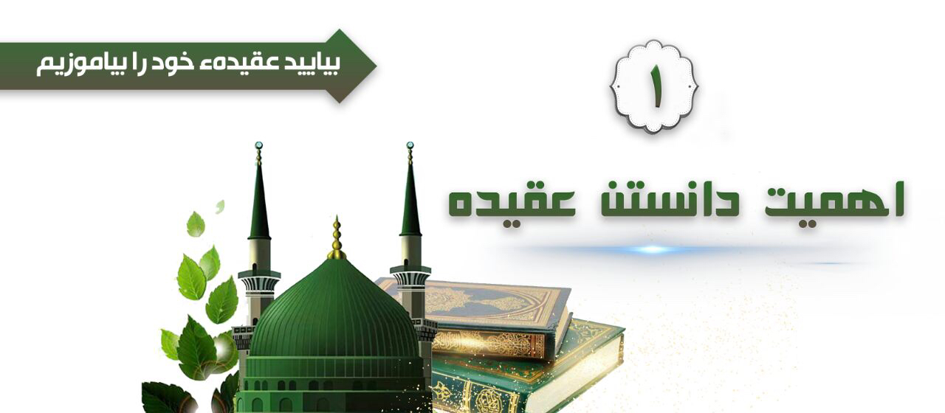
تعریف عقیده:
عقیده عبارت از ایمان جازم به ربوبیت (پروردگار بودن)، الوهیت (معبود بودن)، اسماء و صفات، ملائک، کتاب‌ها، پیامبران الله تعالی، روز آخرت و خیر و شر قدر و هر آنچه از امور غیبی که ثابت گردیده است می‌باشد.
اهمیت عقیده:
علم عقیده بهترین و افضل‌ترین علم‌ها است، و این علم نسبت به علم فقه، فقه اکبر (بزرگتر) است و به همین سبب امام ابوحنیفه رحمه الله کتاب خودرا که در موضوع عقیده نوشته بود «الفقه الأکبر» نامید. نیاز بندگان به دانستن و عمل کردن به عقیده، بالاتر و مهمتر از هر نیاز و ضرورت دیگر است، زیرا ایمان انسان تا اینکه پروردگار، معبود و آفریدگار خودرا با اسماء و صفات و افعالش نشناسد و به آن ایمان کامل نداشته باشد کامل نمی‌گردد.
از سوی دیگر ممکن نیست عقل به تنهایی بتواند به این اسماء، صفات، و افعال الهی معرفت حاصل کند و به طور مفصل آن‌ها را درک نماید. از این رو الله تعالی پیامبران را مبعوث گردانید تا مسائل عقیده را به بندگان او برسانند، به سوی آن دعوت کنند و به کسانی که به دعوت پیامبران لبیک می‌گویند، مژده جنت و کامیابی دهند و کسانی را که به دعوت پیامبران پاسخ نگفته و با آنان مخالفت می‌ورزند، از عذاب آخرت خوف و بیم دهند.
اساس دعوت همهء پیامبران و خلاصه رسالت شان، شناخت خداوند متعال است، چون تمام مطالب رسالت از اول تا آخر، بر اساس این شناخت بنا می‌شود. همین است که بدون دانستن عقیده و عمل به آن، انسان نمی‌تواند مومن باشد. بسا اوقات شخص مسلمان به سبب جهل و نادانی عقیده از دین، بدون اینکه بداند، خارج می‌شود. لذا دانستن عقیده بطور اجمالی، همچو ایمان به الله تعالی بشمول اسماء و صفات خداوند متعال، ملائک ، کتاب‌ها ، پیامبران، روز آخرت و قدر، بر هر مسلمان فرض عین است.
و باید دانست که عقیده مهمتر و اولی تر از فرایض دیگر است. در صحیح بخاری می‌آید که رسول الله صلی الله علیه وسلم معاذ بن جبل رضی الله عنه را بسوی یمن فرستاد و فرمود: «فليَكن أوَّل ما تدعوهم إليه أن يُوحدوا الله تعالى، فإذا عرَفوا ذلك، فأخْبِرهم أن الله فرَض عليهم خمس صلوات»، «اولین چیزی که آنان را بسوی آن دعوت می‌کنی باید این باشد که الله تعالی را به یگانگی بشناسند، هرگاه این را دانستند، آنان را خبر بده که الله تعالی پنج وقت نماز را بر آنان فرض گردانیده است». از این حدیث معلوم می‌شود که عقیده مهمتر از نماز است و قبولیت نماز منحصر به درستی عقیده است و هیچ عملی در صورت درست نبودن عقیده که منجر به شرک می‌شود از جانب الله تعالی پذیرفته نمی‌شود. ﴿لَئِنۡ أَشۡرَكۡتَ لَيَحۡبَطَنَّ عَمَلُكَ وَلَتَكُونَنَّ مِنَ ٱلۡخَٰسِرِينَ﴾[الزمر: 65] ترجمه: «و اگر شرک آوردی به یقین که عملت ضایع می‌گردد و از جملهء زیانکاران می‌باشی».
چنانچه بدون عقیده نمی‌توان الله جل جلاله را شناخت و به همین سبب کسانی که خداوند عزّ وجل را بیشتر و بهتر می‌شناسند و از عقیده معلومات بیشتر دارند، بیشتر از همه از شرع او پیروی می‌کنند و از الله تعالی خوف می‌داشته باشند، چنانچه الله تعالی می‌فرماید: ﴿إِنَّمَا يَخۡشَى ٱللَّهَ مِنۡ عِبَادِهِ ٱلۡعُلَمَٰٓؤُاْۗ﴾[فاطر: 28] ترجمه: «جز این نیست که از خداوند، بندگان عالمش می‌ترسند».

ارکان عقیده
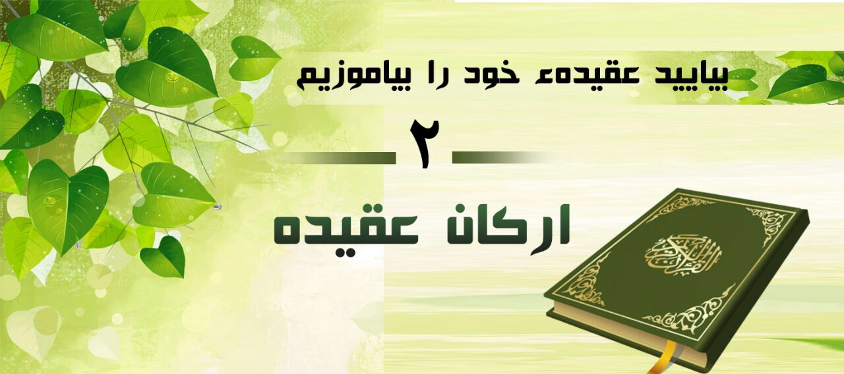
ارکان ایمان:
شناخت ایمان کلی و اجمالی به هر آنچه پیامبر صلی الله علیه وسلم آورده است فرض عین است، چنانچه یاد گرفتن و شناخت ایمان تفصیلی به آن فرض کفایی می‌باشد. این اشیای کلی و اجمالی را میتوان ارکان ایمان نیز نامید. و این ارکان عبارت اند از:
1- ایمان به الله تعالی: مسلمان باید ایمان جازم و قاطع به وجود الله سبحانه و تعالی داشته باشد. و به ربوبیت (پروردگار بودن)، الوهیت (معبود بودن بر حق)، و به اسماء و صفات خداوند متعال ایمان داشته باشد.
2- ایمان به ملائکه: مسلمان باید به وجود ملائکه ایمان داشته باشد و معتقد باشد که ملائکی وجود دارند و آنان نیز مخلوقات خداوند متعال بوده، از نور آفریده شده اند و به عبادات مختلف او تعالی مشغول اند. بعضی از ملائک وظیفه دارند تا عرش خداوند متعال را حمل کنند، برخی آنان در جنت و برخ دیگر در جهنم و دوزخ وظیفه و مسئولیت دارند. چنانچه بعضی از ملائکه مسئولیت نوشتن اعمال انسان را به دوش دارند.
3- ایمان به کتاب‌های آسمانی: مسلمان باید ایمان جازم به موجودیت کتاب‌های آسمانی که از جانب الله تعالی برای هدایت بندگان فرستاده شده است، داشته باشد. این کتاب‌ها شامل قرآن کریم، تورات، انجیل، زبور و صحیفه‌هایی است که از جانب خداوند متعال بر برخی از پیامبران علیهم السلام نازل شده است.
4- ایمان به پیامبران و انبیاء علیهم السلام: مومن باید معتقد باشد که الله تعالی تعدادی از بندگان خاص خودرا به عنوان پیامبران و رسولان جهت دعوت به عبادت خداوند متعال فرستاده است و این پیامبران همه راستگو و صادق بودند و پیام خداوند متعال را با امانتداری کامل به بندگان او رسانیدند.
5- ایمان به روز آخرت: مومن همچنان باید به روز آخرت چنانچه رسول الله صلی الله علیه وسلم از آن خبر داده است ایمان داشته باشد. مسلمان باید بداند که زندگی دیگری بعد از مرگ وجود دارد، چنانچه عذاب قبر، حساب و کتاب، جنت و جهنم نیز وجود دارند.
6- ایمان به قضا و قدر: مومن باید اعتقاد داشته باشد که هر آنچه از خیر و شر در دنیا انجام می‌یابد به حکم خداوند متعال در تقدیر نوشته شده است و ممکن نیست به انسان خیر و یا شری برسد که الله تعالی در تقدیر او ننوشته است.
یادداشت: در گذشته‌ها از جمله اولین اموری که اطفال، مسلمان می‌آموختند کلمات ذیل بود که متأسفانه اکنون نه تنها اطفال بلکه بعضی بزرگان آنرا نمی‌دانند:
«آمَنْتُ بِاللهِ، وملائكته، وَكُتُبِه، وَرَسُوْلِه، وَالْيَوْمِ الْاخِرِ، وَالْقَدْرِ خَيْرِه وَشَرِّه مِنَ اللهِ تَعَالى، وَالْبَعْثِ بَعْدَ الْمَوْتِ».
علاوه بر این، اطفال مسلمان باید کلمات ذیل را نیز یاد بگیرند:
«آمَنْتُ بِاللهِ كَمَا هُوَ بأسمائه وَصِفَاتِه وَقَبِلْتُ جَمِيْعَ أَحْكَامِه وَأَرْكَانِه». «ایمان آورده‌ام به خداوند با تمام اسماء و صفاتش و تمامی احکام و فرمان خداوند جل جلاله را قبول دارم».

رکن اول

ایمان به الله تعالی
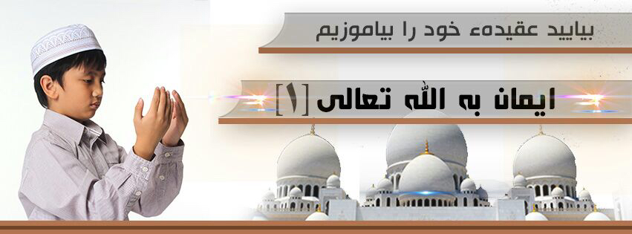

ایمان به الله تعالی رکن اول ایمان است و مسلمان باید ایمان جازم و قاطع به وجود الله سبحانه و تعالی داشته باشد. مسلمان باید به ربوبیت (پروردگار بودن)، الوهیت (معبود بر حق بودن)، و به اسماء (نام ها) و صفات خداوند متعال ایمان جازم و بدون شک داشته باشد.
مسلمان باید به این معتقد باشد که الله تعالی در هر چیز یگانه است و شریک ندارد. او تعالی در ذات، در افعال، در اسماء و صفات و در مستحق بودن به عبادت، یکتا و یگانه است. او تعالی در هیچ چیز از امور تدبیر مخلوقات خود شریک ندارد ﴿أَلَا لَهُ ٱلۡخَلۡقُ وَٱلۡأَمۡرُۗ﴾[الأعراف: 54] ترجمه: «آگاه باشید که تنها اومی‌آفریند و تنها او فرمان می‌دهد». –﴿هَلۡ مِنۡ خَٰلِقٍ غَيۡرُ ٱللَّهِ يَرۡزُقُكُم مِّنَ ٱلسَّمَآءِ وَٱلۡأَرۡضِۚ لَآ إِلَٰهَ إِلَّا هُوَۖ فَأَنَّىٰ تُؤۡفَكُونَ﴾[فاطر: 3] ترجمه: «آیا جز الله آفریننده‌ای وجود دارد که شما را ازآسمان وزمین روزی بدهد؟ نیست معبودی برحق جز او، پس چگونه منحرف می‌گردید؟». هیچ چیز قادر بر اوتعالی نیست، یعنی الله تعالی بر هر چیز قادر و توانا است. ﴿إِنَّمَآ أَمۡرُهُۥٓ إِذَآ أَرَادَ شَيۡ‍ًٔا أَن يَقُولَ لَهُۥ كُن فَيَكُونُ﴾[يس: 82]، «هرگاه الله تعالی چیزی را بخواهد که بشود، خطاب بدان می‌گوید موجود شو و آن هم می‌شود».
همچنان مسلمان باید معتقد باشد که الله تعالی بهترین اسماء و کامل‌ترین صفات را دارا است، و در اسماء و صفات خود شریک ندارد؛ چنانچه او تعالی می‌فرماید: ﴿وَلِلَّهِ ٱلۡأَسۡمَآءُٱلۡحُسۡنَىٰ فَٱدۡعُوهُ بِهَاۖ﴾[الأعراف: 180] ترجمه: «و الله نام‌های نیک دارد، پس به آن (نام‌ها) او را به (دعا) بخوانید».
اعتقاد به اسماء و صفات خداوند متعال بر دو اصل بزرگ قایم و استوار است؛ اصل اول: اینکه الله تعالی دارای اسمای نیکو و صفات والایی است که دلالت بر کمال مطلق او تعالی دارد و هیچ مخلوقی در این صفاتِ کمال نه مانند الله متعال است، و نه با ذات اقدسش در آن صفات شریک میباشد.
اصل دوم: اینکه الله متعال مطلقاً از همه صفات نقص و عیب مانند خواب و ناتوانی، جهل و ظلم وغیره پاک و منزه است، چنانچه الله متعال از مشابهت مخلوقات پاک است، و هیچ چیز مثل او تعالی نیست. او تعالی می‌فرماید: ﴿لَيۡسَ كَمِثۡلِهِۦ شَيۡءٞۖ وَهُوَ ٱلسَّمِيعُ ٱلۡبَصِيرُ﴾[الشورى: 11] ترجمه: «چیزی مانند او تعالی نیست، و او شنوای بیناست». پس الله تعالی هیچ نوع شباهت در ذات، صفات و در حقوق با مخلوقات خود ندارد و نه کسی از مخلوقات با او شباهتی دارند.
همچنان مسلمان باید اعتقاد داشته به اینکه الله متعال یگانه ذات بر حقی است که مستحق تمامی عبادت‌های ظاهری و باطنی می باشد، اویگانه است و شریک ندارد. و انسان هرگز مومن شده نمی‌تواند مگر اینکه خود را از انواع مختلف شرک خلاص کند و در مقابل، انواع توحید و یکتا پرستی را که بر او واجب است انجام دهد. پس بنده باید او تعالی را در عبادت یگانه بداند، وهیچ عبادتی را برای غیر او انجام ندهد. و آنچه را روزانه در هر رکعت نماز خود می‌خواند و می‌گوید ﴿إِيَّاكَ نَعۡبُدُ وَإِيَّاكَ نَسۡتَعِينُ﴾[الفاتحة: 5] ترجمه: «تنها ترا می‌پرستیم وتنها از تو یاری می‌جوئیم» عملا ثابت کند و بداند که سبب خلقت او اینست تا او تعالی را به تنهایی و یگانگی پرستش کند: ﴿وَمَا خَلَقۡتُ ٱلۡجِنَّ وَٱلۡإِنسَ إِلَّا لِيَعۡبُدُونِ﴾[الذاريات: 56] ترجمه: «من جن‌ها و انسان‌ها را جز برای پرستش خود نیافریده‌ام».
هیچ چیزی برای او تعالی سخت و دشوار نیست و هیچ چیز اوتعالی را نمی‌تواند ناتوان و ناچار سازد : ﴿وَمَا كَانَ ٱللَّهُ لِيُعۡجِزَهُۥ مِن شَيۡء فِي ٱلسَّمَٰوَٰتِ وَلَا فِي ٱلۡأَرۡضِۚ إِنَّهُۥ كَانَ عَلِيما قَدِيرا﴾[فاطر: 44] ترجمه: «هیچ چیز چه در آسمان‌ها وچه در زمین، الله متعال را درمانده و ناتوان نخواهد کرد، او تعالی بسیار فرزانه و قدرتمند است». این همه نشانه‌های قدرت وکمال او تعالی است؛ هرچه بخواهد انجام می‌شود و هر چه نخواهد انجام نمی‌شود.
هیچ معبودی بر حق غیر او تعالی وجود ندارد. و این همان کلمهء توحیدی است که همهء پیامبران مردم را بسوی آن دعوت کرده اند: ﴿وَلَقَدۡ بَعَثۡنَا فِي كُلِّ أُمَّة رَّسُولًا أَنِ ٱعۡبُدُواْٱللَّهَ وَٱجۡتَنِبُواْٱلطَّٰغُوتَۖ﴾[النحل: 36] ترجمه: «درمیان هر امتی، پیامبری را فرستادیم، تا به مردم بگوید که الله تعالی را عبادت کنید واز طاغوت اجتناب و دوری نمائید».
بنابرین، مسلمان باید معتقد باشد که هیچ کس جز الله تعالی سزاوار عبادت نیست، زیرا او تعالی خالق و رازق است و او مالک و مدبّر است. او تعالی است که به تنهایی و یگانگی سزاوار عبادت است و همه عبادت‌ها باید به پیشگاه او تعالی تقدیم گردد. نه تنها اینکه مسلمان معترف به یگانگی او تعالی باشد بلکه به این هم ایمان کامل داشته باشد که هیچ کس جز او لایق عبادت نیست وهر چیزی که به جز از الله تعالی عبادت و پرستش می‌شود، باطل است. ﴿ذَٰلِكَ بِأَنَّ ٱللَّهَ هُوَ ٱلۡحَقُّ وَأَنَّ مَا يَدۡعُونَ مِن دُونِهِۦ هُوَ ٱلۡبَٰطِلُ﴾[الحج: 62] ترجمه: «این بدان سبب است، که الله تعالی حق است، و هر آنچه جز او را می‌پرستید آن باطل است».
خلاصه:
الله متعال در ذات، اسماء و صفات خود یگانه است. تنها او سزاوار و مستحق پرستش و عبادت است. هیچکس در هیچ چیز شبیه و مانند او نیست. او تعالی برهر کاری قادر و توانا است. هیچ چیز نمی‌تواند او را ناتوان کند و هیچ چیزی بر او تعالی دشوار و مشکل نیست. و هر آن چیزی که بجز از الله تعالی عبادت و پرستش می‌گردد و یا از وی خواسته می‌شود، لایق عبادت نبوده و باطل است.

ایمان به اسماء و صفات الله متعال
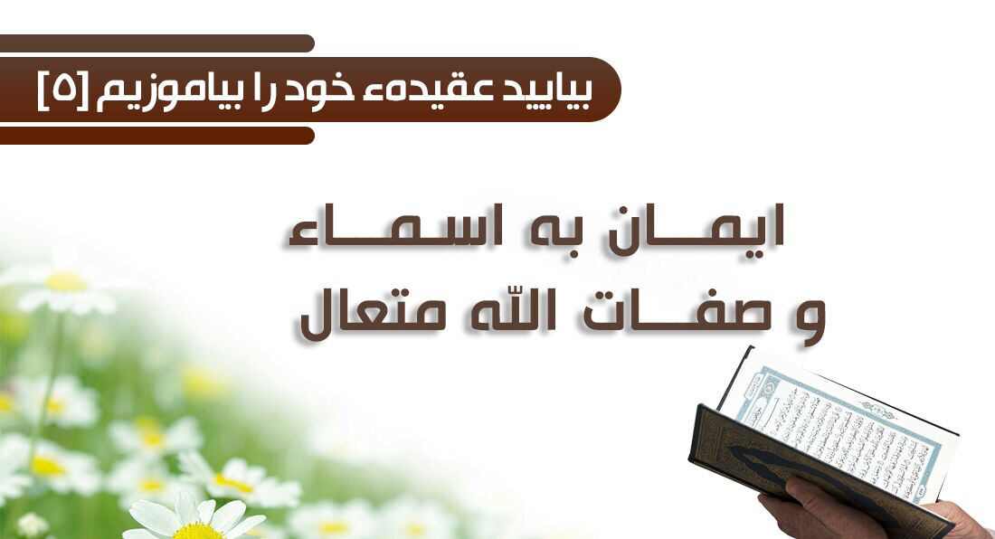
الله متعال دارای اسماء (نام ها) و صفاتی است که در قرآن کریم و سنت نبوی بیان شده است. مسلمان باید ایمان به تمامی این اسماء و صفات خداوند، بدون کمی و کاستی و بدون تأویل به گونهء که مخالف ظاهر آن‌ها باشد، داشته باشد. ﴿وَلِلَّهِ ٱلۡأَسۡمَآءُٱلۡحُسۡنَىٰ فَٱدۡعُوهُ بِهَاۖ﴾[الأعراف: 180] ترجمه: «و خداوند نام‌هاى نیک دارد. پس به آن [نام‌ها] او را به [دعا] بخوانید».
اسماء و صفات خداوند متعال توقیفی اند؛ به این معنا که آن‌ها یا در قرآن و یا در احادیث ذکر شده‌اند و هرگز انسان نمی‌تواند در آن‌ها اضافه نماید و یا در آن‌ها کمی بیاورد. پس چیزی از اسماء و صفات را برای خداوند نباید اثبات کرد مگر آنکه خداوند برای خود و یا رسول الله صلی الله علیه وسلم برای او تعالی اثبات نموده باشد. همچنان نباید اسم و صفتی که در قرآن و سنت ثابت گردیده، از او تعالی نفی گردد، زیرا تمامی اسماء و صفاتی که در قرآن و سنت ثابت گردیده است بیانگر این است که الله تعالی دارای اسمای نیکو و صفات والایی است که دلالت بر کمال مطلق او تعالی دارد و هیچ مخلوقی در این صفاتِ کمال شریک او تعالی نیست. همچنان این اسماء و صفات بیانگر این اند که الله متعال مطلقاً از همه صفات نقص و عیب مانند خواب، ناتوانی، جهل، ظلم وغیره پاک و منزه است.
مسلمان باید معتقد باشد که آنچه از اسماء و صفات برای خداوند در قرآن و سنت ثابت شده است، مشابه با صفات هیچ یک از مخلوقات او تعالی نیست و هیچ یک از مخلوقات هم با آن‌ها شباهتی ندارد بلکه آنچه از صفات کمال که در نصوص صریح برای خداوند ثابت شده است، به او تعالی اختصاص داشته و هیچ یک از مخلوقاتش در آن صفات شریک خداوند نیستند. و اگر نام‌هایی وجود دارد که هم بر صفات خداوند و هم بر صفات مخلوقات خداوند اطلاق میشوند، این تنها اشتراک آن‌ها در اسم است و بس. بگونهء مثال خداوند متعال قادر است و انسان نیز در محدودهء زندگی خود قدرت و توانایی دارد مگر قدرت انسان هرگز مانند قدرت خداوند متعال نیست اگرچه در اسم و در ظاهر هر دو با هم مشابهت دارند. همچنان الله تعالی عالم (دانا)، حیّ (زنده)، سمیع (شنوا) و بصیر (بینا) است و بندگان الله تعالی نیز از چنین صفاتی برخوردار اند مگر این به این معنا نیست که بندگان در این صفات، العیاذ بالله، مانند پروردگار اند.
امام ابو حنیفه رحمه الله در کتاب خود "الفقه الاکبر" می‌نویسد: «او (الله تعالی) ید، رو و نفس دارد چنانچه الله تعالی در قرآن ذکر کرده است، و هر آنچه را که الله تعالی در قرآن ذکر کرده است، مانند روی، ید، نفس آن‌ها صفت‌های بلا کیف خداوند متعال است، و نباید گفت که یدش قدرتش یا نعمتش است، زیرا در این صورت ما صفتی از صفات الله تعالی را باطل می‌سازیم و آن قول اهل قدر و اعتزال است، بلکه ید او تعالی صفت بلا کیف او است، همینطور غضب و رضایت هم دو صفتی از صفات بلا کیف او تعالی می‌باشند».
ملا علی القاری رحمه الله شارح کتاب مذکور می‌گوید: و راه نجات در اینست که انسان الله تعالی را به صفاتی یاد کند که او تعالی و یا رسول الله صلی الله علیه وسلم وی را به آن توصیف کرده‌اند و در آن هیچ تحریف و تعطیل نکند و نه چگونگی و مثال آنرا بیان کند، بلکه معتقد به اسماء و صفات او باشد و منکر از مشابهت او تعالی با بندگانش باشد.
یعنی انسان آنچه را از صفات خداوند متعال در قرآن کریم و یا سنت نبوی ذکر شده است باید بدون چون و چرا بپذیرد و به آن ایمان داشته باشد و از چگونگی آن که مثلا ید الله متعال چه قسم است و یا رویش چه قسم است نپرسد و نه آنرا مانند صفات بندگان بداند زیرا بندگان عاجزتر از این هستند که حقیقت و کیفیت صفات خداوند متعال را بدانند همانطوری که عاجز اند تا حقیقت و کیفیت ذات خداوند متعال را درک نمایند. بنابرین، انسان مؤمن باید معتقد باشد که او تعالی ید و رو دارد اما مانند و مشابه با ید و روی مخلوقاتش نیست. زیرا خداوند متعال یگانه و بی‌مثال است و هیچ چیزی مانند او نیست. ﴿لَيۡسَ كَمِثۡلِهِۦ شَيۡءۖ وَهُوَ ٱلسَّمِيعُ ٱلۡبَصِيرُ﴾[الشورى: 11] ترجمه: «چیزی مانند او تعالی نیست، و او شنوای بیناست».

رکن دوم

ایمان به فرشتگان (ملائکه)
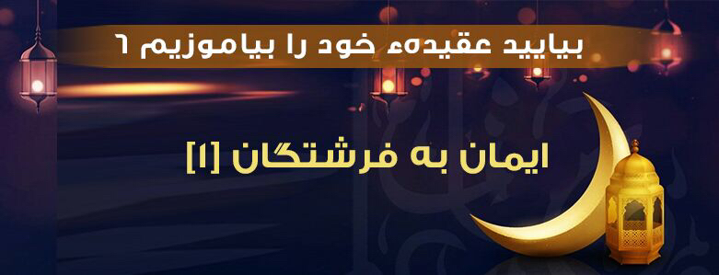
ایمان به فرشتگان یا ملائکه، اعتقاد محکم به این امر است که خداوند متعال فرشتگان را از نور آفریده است تا طاعت و پرستش او تعالی را انجام دهند: ﴿لَّا يَعۡصُونَ ٱللَّهَ مَآ أَمَرَهُمۡ وَيَفۡعَلُونَ مَا يُؤۡمَرُونَ﴾[التحريم: 6] ترجمه: «(ملائکه) هر چه خداوند به آن‌ها امر می‌کند نافرمانی نمی‌کنند و هر چه امر می‌شوند انجام می‌دهند». و در حدیث آمده است: «خُلِقَتِ المَلائِكَة مِنْ نُور....» {صحیح مسلم}، «فرشتگان از نور آفریده شده‌اند».
فرشتگان شب و روز به ذکر و تسبیح خداوند متعال مشغول می‌باشند و هیچگاه خسته و ملول نمی‌شوند. تعدادشان را جز پروردگار کسی نمی‌داند، و خداوند آنانرا به اعمال و وظایف مختلفی مکلف فرموده است. در ارتباط با ایمان به ملائکه آیات بی‌شماری وارد شده است، مانند ﴿ءَامَنَ ٱلرَّسُولُ بِمَآ أُنزِلَ إِلَيۡهِ مِن رَّبِّهِۦ وَٱلۡمُؤۡمِنُونَۚ كُلٌّ ءَامَنَ بِٱللَّهِ وَمَلَٰٓئِكَتِهِۦ وَكُتُبِهِۦ وَرُسُلِهِۦ﴾[البقرة: 285] ترجمه: «رسول (الله) به آنچه از (سوی) پروردگارش بر او فرو فرستاده شده، ایمان آورده است و مؤمنان (هم). هر یک به خداوند و فرشتگانش وکتاب‌هایش و فرستادگانش ایمان آورده‌اند».
در حدیث مشهور آمده است که جبریل علیه السلام از رسول الله صلی الله علیه وسلم درباره ایمان، اسلام و احسان پرسید و او صلی الله علیه وسلم درباره ایمان فرمودند: اینکه به خدا و فرشتگانش و کتاب‌هایش و پیامبرانش و روز آخرت وبه تقدیر اعم از خوب و بد آن ایمان و باور داشته باشی.
بدون ایمان به ملائکه، ایمان بنده کامل نمی‌گردد و اگر کسی از وجود ملائک یا وجود بعضی از آنان که خداوند آنرا در قرآن کریم ذکر نموده منکر شود بدون شک کافر می‌گردد: ﴿وَمَن يَكۡفُرۡ بِٱللَّهِ وَمَلَٰٓئِكَتِهِۦ وَكُتُبِهِۦ وَرُسُلِهِۦ وَٱلۡيَوۡمِٱلۡأٓخِرِ فَقَدۡ ضَلَّ ضَلَٰلَۢا بَعِيدًا١٣٦﴾[النساء: 136] ترجمه: «هر کس به الله، فرشتگانش، کتاب‌هایش، فرستادگانش و روز قیامت کافر شود بداند که به گمراهی دور و درازی مبتلا شده است».
مسلمان باید به وجود ملائکه اقرار داشته باشد و بداند که آنان مخلوقات خداوند هستند که الله متعال آنان را برای پرستش خود آفریده است. و مسلمان باید به آنان همان مقام و منزلتی را قایل شود، که خداوند به آن‌ها داده است. بعضی از آنان پیام آور وحی الهی و بعض دیگر مسؤلیت‌های دیگر دارند، و جز کاری که خداوند متعال توانایی انجام دادن آنرا به آنان بخشیده است، توانایی هیچ کار دیگری را ندارند. ملائک غیب را نمی‌دانند و بدون اجازه خداوند متعال نه برای خودشان و نه برای دیگران نفع و ضرری رسانیده می‌توانند.
در آسمان، جای یک قدم هم خالی نیست مگر اینکه فرشته‌ای ایستاده یا در حال سجده است. چنانکه هر روز هفتاد هزار فرشته به بیت المعمور در آسمان هفتم داخل می‌شوند و دیگر تا قیامت نوبت به آنان نمی‌رسد: «يَدْخُلُهُ فِي كُل يَوْمٍ سَبْعُونَ أَلف مَلَكٍ لا يَعُودُونَ إلَيه» {متفق علیه}، «هر روز هفتاد هزار فرشته در آن داخل می‌شود و دیگر نوبت به آنان نمی‌رسد». در روز قیامت جهنم در حالی احضار می‌شودکه هفتاد هزار لجام دارد و هر لجام آنرا هفتاد هزار فرشته می‌کشند. شاید درک این حقایق جز برای مؤمنان واقعی مشکل باشد لذا خداوندمتعال می‌فرماید: ﴿وَمَا يَعۡلَمُ جُنُودَ رَبِّكَ إِلَّا هُوَۚ﴾[المدثر: 31] ترجمه: «(وشمار) سپاهیان پروردگارت را جز او (کسی) نمی‌داند». و در حدیث صحیح آمده است که: «أَطَّتِ السَّماءُ وَحُقَّ أَنْ تَئُطَّ، مَا فيها مَوضِع قَدَم إِلا وَفيه مَلَك سَاجِدٌ اَو رَاكِعٌ» {مسند احمد و ترمذی}، «آسمان به ناله درآمد و حق داشت که بنالد، در همه جای آن قدمگاهی هم خالی نیست مگر اینکه فرشته‌ای در حال سجده یا رکوع است».
بر مسلمانان این هم فرض است تا به ملائکه‌یی که خداوند متعال در قرآن کریم و پیامبر صلی الله علیه وسلم در حدیث ذکر نموده‌اند، ایمان داشته باشند و بزرگترین آنان سه ملائکه هستند:
اول: جبریل علیه السلام، او همان روح القدس است که به پیامبران علیهم السلام وحی را می‌رساند.
دوم: میکائیل علیه السلام، وی مأمور باران است، که هر جایی خداوند متعال به او دستور دهد می‌باراند.
سوم: اسرافیل علیه السلام، او مأمور دمیدن در صور است که بعد از آن زندگی دنیا پایان می‌یابد زندگی آخرت آغاز می‌شود.
قابل یاد آوریست که هیچ ملائکه‌یی بنام "عزرائیل" وجود ندارد و ملائکه‌یی که مسئولیت قبض روح را بدوش دارد "ملک الموت" نام دارد.
ملائکه به آب وغذا نیاز ندارند. خداوند متعال آن‌ها را طوری آفریده است که به آب و غذا محتاج نیستند، و نه ازدواج می‌کنند و نه فرزند می‌آورند.
ملائکه توانائی داده شده‌اند که جز شکل اصلی، خود را به هر شکل دیگری در آورند. و همه ملائکه از جمله ملک الموت در روز قیامت می‌میرند، سپس زنده می‌شوند تا اموری را که خداوند متعال آنان را بدان مأمور ساخته است انجام دهند.

رکن سوم

ايمان به كتاب‌های آسمانی
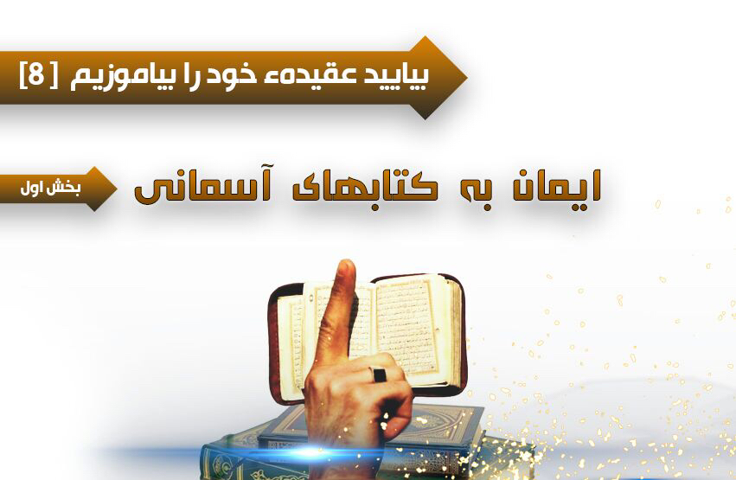
ایمان به کتاب‌هایی که الله متعال بر پیامبران علیهم السلام نازل فرموده رکن سوم از ارکان ایمان است. الله تعالی این کتاب‌ها را با معجزاتی جهت هدایت بندگان خود بربعضی از پیامبران خود فرستاده است و احکام متعلق به امور دنیا و آخرت بندگان خودرا در آن‌ها بیان نموده است تا با پیروی از این احکام، سعادت و خوشبختی دنیا و آخرت نصیب شان گردد. این کتاب‌ها فرستاده شده است تا روش، برنامه و دستور العمل برای بندگان خداوند متعال باشند و برای حل همه مسائل و مشکلات زندگی شان به آن‌ها مراجعه نمایند؛ چنانچه اختلافات و منازعات میان بندگان خداوند متعال توسط این کتاب‌ها حل و فصل گردد. خداوند متعال می‌فرماید: ﴿لَقَدۡ أَرۡسَلۡنَا رُسُلَنَا بِٱلۡبَيِّنَٰتِ وَأَنزَلۡنَا مَعَهُمُ ٱلۡكِتَٰبَ وَٱلۡمِيزَانَ لِيَقُومَ ٱلنَّاسُ بِٱلۡقِسۡطِۖ﴾[الحديد: 25] ترجمه: «به راستیکه پیامبران خودرا با دلایل روشن فرستادیم و با آن‌ها کتاب (آسمانی) و میزان (عدالت) نازل کردیم، تا مردم به عدالت قیام کنند (و به عدالت و انصاف عمل نمایند)». و همچنان می‌فرماید: ﴿كَانَ ٱلنَّاسُ أُمَّة وَٰحِدَة فَبَعَثَ ٱللَّهُٱلنَّبِيِّ‍ۧنَ مُبَشِّرِينَ وَمُنذِرِينَ وَأَنزَلَ مَعَهُمُ ٱلۡكِتَٰبَ بِٱلۡحَقِّ لِيَحۡكُمَ بَيۡنَ ٱلنَّاسِ فِيمَا ٱخۡتَلَفُواْ فِيهِۚ﴾[البقرة: 213] ترجمه: «مردم یک امت (گروه) بودند، آنگاه خدا پیامبران را مژده‌آور و بیم‌دهنده بر انگیخت و با آنان کتاب (آسمانی) را به راستی فرو فرستاد تا در آنچه در آن اختلاف دارند میان مردم حکم کنند».
مسلمان باید ایمان جازم به این کتاب‌ها داشته باشد و باید بداند که این کتاب‌ها کلام حقیقی خداوند متعال، نور و هدایت هستند، و اینکه هر آنچه در این کتاب‌ها ذکر شده است حق، راست و عین عدالت است. چنانچه مومن باید معتقد باشد که پیروی از احکام موجود در این کتاب‌ها و عمل به آن واجب است. مسلمان باید ایمان به این حقیقت داشته باشد که کتاب‌های آسمانی چون کلام خداوند متعال هستند مخلوق نیستند زیرا کلام خداوند متعال از جمله صفت‌های او تعالی می‌باشد.
انکار از این کتاب‌ها و یا جزئی از آن، اگرچه یک کلمه نیز باشد، باعث کفر انسان می‌گردد، خداوند متعال می‌فرماید: ﴿يَٰٓأَيُّهَا ٱلَّذِينَ ءَامَنُوٓاْ ءَامِنُواْ بِٱللَّهِ وَرَسُولِهِۦ وَٱلۡكِتَٰبِ ٱلَّذِي نَزَّلَ عَلَىٰ رَسُولِهِۦ وَٱلۡكِتَٰبِ ٱلَّذِيٓ أَنزَلَ مِن قَبۡلُۚ وَمَن يَكۡفُرۡ بِٱللَّهِ وَمَلَٰٓئِكَتِهِۦ وَكُتُبِهِۦ وَرُسُلِهِۦ وَٱلۡيَوۡمِ ٱلۡأٓخِرِ فَقَدۡ ضَلَّ ضَلَٰلَۢا بَعِيدًا﴾[النساء: 136]، «ای مؤمنان! به خداوند،رسول او وآن کتابی که بر رسولش فرو فرستاده و آن کتابی که پیش از این نازل کرده است ایمان آورید. وهر کسیکه به خداوند، فرشتگانش، کتابهایش، پیامبرانش، و روز قیامت کافر شود (بداند که) به گمراهی دور و درازی گرفتار شده است».
ایمان به این کتاب‌ها دو گونه است؛ اجمالی و تفصیلی:
ایمان مجمل این است که انسان باید باور داشته باشد که خداوند متعال کتاب‌هایی را بر پیامبرانش علیهم الصلاة و السلام نازل فرموده است.
و ایمان مفصل اینست که انسان به همه کتاب‌هایی که خداوند متعال در قرآن کریم از آن‌ها نام برده است، مانند قرآن کریم، تورات، انجیل، زبور، صحیفه‌های ابراهیم و موسی علیهما السلام ایمان و باور داشته باشد، و همچنین ایمان داشته باشد که خداوند متعال علاوه از این کتاب‌ها، کتاب‌هایی دیگری نیز بر پیامبرانش فرستاده است که نام‌ها و تعداد آن‌ها را جز خداوند متعال کس دیگر نمی‌داند. علاوه بر این، مسلمان باید ایمان داشته باشد که قرآن کریم آخرین کتاب‌های آسمانی و نسخ‌کنندهء تمامی کتاب‌ها و صحیفه‌های دیگرمی‌باشد و بعد از قرآن کریم تنها ایمان به آن کتاب‌ها لازم بوده و عمل به آن‌ها لازمی نیست.
مسلمان باید ازجمله کتاب‌های آسمانی به قرآن کریم منحیث آخرین کتابِ نازل شده ایمان داشته باشد. چنانچه باید ایمان داشته باشد که هر کلمه و هر آیتی که در قرآن کریم ذکر شده است کلام خداوند متعال بوده و انکار از آن که به هر شکلی از اشکال باشد باعث خروج انسان از دین می‌گردد. قرآن کریم نسبت به کتاب‌های آسمانی گذشته چندین امتیاز و برتری دارد، از جمله:
1- قرآن کریم با لفظ و معنا و تمام حقایق کونی و علمی‌ایکه در آن وجود دارد معجزه‌یی است که الله تعالی برای رسول الله صلی الله علیه وسلم عطا نموده است.
2- قرآن آخرین کتاب آسمانی است که خداوند بوسیله آن به نزول کتاب‌هایش را پایان داده است، چنانچه با رسول الله صلی الله علیه وسلم به بعثت پیامبرانش پایان داده‌است.
3- بر خلاف کتاب‌های دیگر که در آن‌ها تحریف صورت گرفته است، خداوند متعال خود مسئولیت حفاظت قرآن کریم از هر گونه تحریف و تبدیل را به عهده گرفته است لذا ممکن نیست که در این کتاب اندک تغییر و تحریف صورت گرفته باشد بلکه چنانچه بر رسول الله صلی الله علیه وسلم نازل شده بود آن چنان امروز در دسترس ما قرار دارد، هر نوع اعتقاد به تحریف و تغییر در قرآن کریم مخالف و مغایر با عقیدهء اسلامی می‌باشد.
4- قرآن کریم تصدیق کننده کتاب‌های پیش از خود و ناسخ تمام کتاب‌های آسمانی گذشته است.
دربارهء کتاب‌های گذشته باید مسلمان معتقد باشد که این کتاب‌ها توسط بعضی پیروان پیامبرانی که بر آنان نازل شده بود تحریف شده است و هیچ یک از آن کتاب‌ها به حالت اصلی‌ایکه خداوند متعال به پیامبرانش نازل فرموده بود باقی نمانده است.
عمل کردن به هر آنچه در قرآن کریم ذکر شده است الزامی است، و اما آنچه در کتاب‌های آسمانی گذشته آمده اگر مخالف با شریعت ما باشد خود به خود متروک است نه به دلیل اینکه باطل بوده، بلکه در زمان خودش حق و قابل عمل بوده است، لیکن به دلیل اینکه ما مکلف به عمل به آن نیستیم، زیرا این کتاب‌ها با شریعت و کتاب ما منسوخ شده‌اند، و اگر موافق شریعت ما باشند به محتوای رهنمایی‌های قرآنی و شریعت خود ما به آن عمل صورت می‌گیرد.

رکن چهارم

ايمان به پيامبران
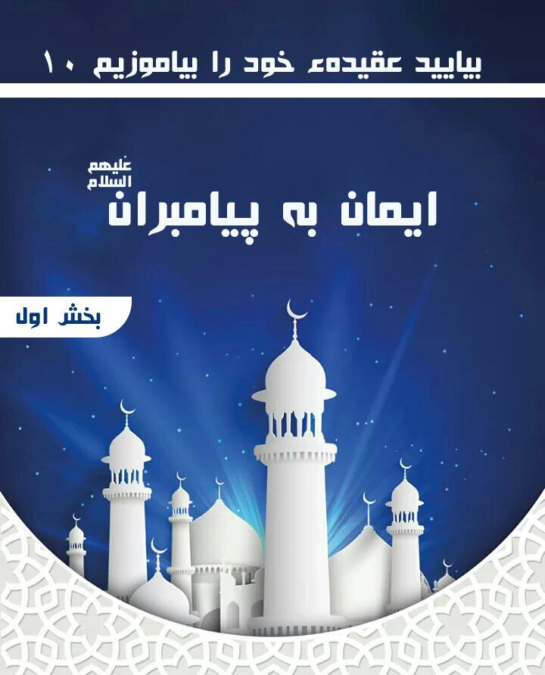
ایمان به پیامبران علیهم السلام یکی از ارکان ششگانهء ایمان است که ایمان بنده مسلمان بدون آن کامل نمی‌شود.
ایمان به پیامبران علیهم السلام عبارت از اعتقاد جازم به این امر است که الله متعال پیامبران و رسولانی را برای تبلیغ و رسانیدن دین و دستورات خود بسوی بشر فرستاده است. هر آنکه از آنان پیروی کند رستگار می‌شود و کسیکه نافرمانی و مخالفت کند خوار و ذلیل می‌گردد. مسلمان باید معتقد باشد که این پیامبران و رسولان آنچه از سوی الله تعالی بر ایشان نازل شده است به بهترین و کامل‌ترین وجه به مردم رسانیده و امانت را ادا کرده‌اند. آنان در آنچه امر شده بودند ذره‌ای تغییر نیاورده و تبدیل و کتمان نکرده‌اند.
مسلمان باید به تمامی پیامبران چه کسانیکه الله تعالی از آنان در قرآن کریم نام برده است و یا نه، ایمان داشته باشد و آنان را تصدیق کند. الله تعالی بر انسان‌ها امر نموده می‌فرماید: ﴿قُولُوٓاْ ءَامَنَّا بِٱللَّهِ وَمَآ أُنزِلَ إِلَيۡنَا وَمَآ أُنزِلَ إِلَىٰٓ إِبۡرَٰهِ‍ۧمَ وَإِسۡمَٰعِيلَ وَإِسۡحَٰقَ وَيَعۡقُوبَ وَٱلۡأَسۡبَاطِ وَمَآ أُوتِيَ مُوسَىٰ وَعِيسَىٰ وَمَآ أُوتِيَ ٱلنَّبِيُّونَ مِن رَّبِّهِمۡ لَا نُفَرِّقُ بَيۡنَ أَحَد مِّنۡهُمۡ وَنَحۡنُ لَهُۥ مُسۡلِمُونَ﴾[البقرة: 136] ترجمه: «بگویید به الله و به آنچه که به ما فرو فرستاده شده و آنچه که به ابراهیم و اسماعیل و اسحاق و یعقوب و نوادگان یعقوب فرو فرستاده شده و آنچه که به موسی و عیسی داده شده و (نیز) آنچه که به (دیگر) پیامبران از سوی پروردگارشان داده شده است، ایمان آورده‌ایم. بین هیچ کس از آنان تفاوتی نمی‌گذاریم. و فرمانبردارِ او (الله تعالی) هستیم».
بر اساس این آیت،کسیکه یک پیامبر را تکذیب کند گویا تمام پیامبران را تکذیب کرده است، و کسیکه از یک حکم پیامبر نافرمانی کند گویا از تمام احکام دین نافرمانی کرده است. الله تعالی می‌فرماید: ﴿إِنَّ ٱلَّذِينَ يَكۡفُرُونَ بِٱللَّهِ وَرُسُلِهِۦ وَيُرِيدُونَ أَن يُفَرِّقُواْ بَيۡنَ ٱللَّهِ وَرُسُلِهِۦ وَيَقُولُونَ نُؤۡمِنُ بِبَعۡض وَنَكۡفُرُ بِبَعۡض وَيُرِيدُونَ أَن يَتَّخِذُواْ بَيۡنَ ذَٰلِكَ سَبِيلًا * أُوْلَٰٓئِكَ هُمُ ٱلۡكَٰفِرُونَ حَقّاۚ وَأَعۡتَدۡنَا لِلۡكَٰفِرِينَ عَذَابا مُّهِينا﴾[النساء: 150-151] ترجمه: «به راستی آنان به الله و فرستادگانش کفر می‌ورزند و می‌خواهند در میان خدا و فرستادگانش جدائی بیاندازند و می‌گویند به برخی ایمان می‌آوریم و برخی (دیگر) را انکار می‌کنیم و می‌خواهند بین این (و آن) راهی برگزینند. این گروه در حقیقت کافرند و برای کافران عذاب خوار کننده آماده ساخته‌ایم».
مسلمان باید به این هم معتقد باشد که پیامبران و رسولان الله سبحانه و تعالی یا ملائکه اند، چنانچه جبریل علیه السلام فرستادهء الله تعالی جهت رسانیدن وحی به پیامبران دیگر بود، و یا بشر و انسان اند. الله تعالی می‌فرماید: ﴿ٱللَّهُ يَصۡطَفِي مِنَ ٱلۡمَلَٰٓئِكَةِ رُسُلا وَمِنَ ٱلنَّاسِۚ إِنَّ ٱللَّهَ سَمِيعُۢ بَصِير﴾[الحج: 75] ترجمه: «الله تعالی از فرشتگان و (نیز) از مردمان رسولانی بر می‌گزیند، خداوند شنوای بیناست».
باید دانست که نبوت از جانب الله تعالی داده می‌شود و رسول و یا پیامبر توسط او تعالی اختیارمی‌گردد و نبوت با کثرت طاعت و عبادت بدست نمی‌آید، و نه کسی با اختیار خود و طلب پیامبر می‌شود. الله تعالی می‌فرماید: ﴿ٱللَّهُ يَجۡتَبِيٓ إِلَيۡهِ مَن يَشَآءُ وَيَهۡدِيٓ إِلَيۡهِ مَن يُنِيبُ﴾[الشورى: 13] ترجمه: «الله هر کس را که بخواهد برمی‌گزیند و هر کس را که رو به سوی او می‌نهد، به سوی خویش هدایت می‌کند».
هدف از ارسال پیامبران: مسلمان باید به این ایمان داشته باشد که هدف اساسی و عمده از فرستادن پیامبران و رسولان اینست که آنان بنده‌های الله تعالی را از عبادت و بندگی مخلوق نجات داده و آنان را بسوی پرستش خالق یکتا و ترک عبادت معبودان دیگر بجز از خداوند متعال دعوت کنند. الله تعالی می‌فرماید: ﴿وَمَآ أَرۡسَلۡنَٰكَ إِلَّا رَحۡمَة لِّلۡعَٰلَمِينَ﴾[الأنبياء: 107] ترجمه: «و تو را جز مایه رحمت برای جهانیان نفرستاده‌ایم». همچنان می‌فرماید: ﴿وَلَقَدۡ بَعَثۡنَا فِي كُلِّ أُمَّة رَّسُولًا أَنِ ٱعۡبُدُواْٱللَّهَ وَٱجۡتَنِبُواْٱلطَّٰغُوتَۖ﴾[النحل: 36] ترجمه: «به یقین درمیان هر امتی رسولی را فرستادیم که خداوند را بندگی کنید و از طاغوت بپرهیزید». علاوه بر این، هدف از فرستادن آنان اینست که امور غیبی و نهانی را که انسان‌ها نمی‌توانند با عقل خود دریابند مانند اسم‌ها و صفات خداوند، شناخت فرشتگان و روز آخرت وغیره را به بندگان بفهمانند. چنانچه هدف از ارسال آنان اصلاح، تزکیه و تطهیر نفس‌های انسان‌ها می‌باشد.
اسلام دین همه پیامبران: مسلمان باید معتقد به این حقیقت باشد که اسلام دین همه پیامبران ورسولان علیهم السلام است. الله متعال می‌فرماید: ﴿إِنَّ ٱلدِّينَ عِندَ ٱللَّهِٱلۡإِسۡلَٰمُۗ﴾[آل عمران: 19] ترجمه: «بی‌گمان دین (حق) نزد خداوند، اسلام است». و به همین سبب همه انبیاء و پیامبران علیهم السلام به سوی یکتا پرستی و ترک پرستش غیر الله دعوت کردند، اگر چه شرایع و احکام‌شان با هم متفاوت بود اما در اصل که توحید است با هم متفق اند، چنان رسول الله صلی الله علیه وسلم می‌فرمایند: «الأَنْبِيَاءُإِخْوَةٌ لِعَلاَّتٍ» {صحیح بخاری}، ترجمه: «پیامبران بایکدیگر مثل برادر مادری‌اند».
پیامبران بشر بودند: مسلمان باید بداند و عقیده داشته باشد که پیامبران علیهم السلام انسان و بشر بودند و غیب را نمی‌دانستند، علم غیب از خصوصیت‌های خداوند متعال می‌باشد. پیامبران و رسولان الهی مانند دیگر انسان‌ها می‌خوردند، می‌آشامیدند، ازداوج می‌کردند، می‌خوابیدند، مریض می‌شدند و خسته می‌شدند. الله متعال می‌فرماید: ﴿وَمَآ أَرۡسَلۡنَا قَبۡلَكَ مِنَ ٱلۡمُرۡسَلِينَ إِلَّآ إِنَّهُمۡ لَيَأۡكُلُونَ ٱلطَّعَامَ وَيَمۡشُونَ فِي ٱلۡأَسۡوَاقِۗ﴾[الفرقان: 20] ترجمه: «و پیش از تو رسولانی نفرستادیم مگر آنکه (آن‌ها هم مانند همه) خوراک می‌خوردند و در بازارها راه می‌رفتند». و می‌فرماید: ﴿وَلَقَدۡ أَرۡسَلۡنَا رُسُلا مِّن قَبۡلِكَ وَجَعَلۡنَا لَهُمۡ أَزۡوَٰجا وَذُرِّيَّةۚ﴾[الرعد: 38]، «و به راستی پیش از تو رسولانی فرستاده ایم و برای آنان همسران و فرزندانی قرار دادیم».
پس آنان نیز انسان اند و یگانه فرق اینست که آنانرا الله تعالی جهت تبلیغ دین خود برگزیده است و از غیب جز همان چیزیکه الله متعال آنانرا آگاه کرده است چیز دیگری را نمی‌دانند. الله تعالی می‌فرماید: ﴿عَٰلِمُ ٱلۡغَيۡبِ فَلَا يُظۡهِرُ عَلَىٰ غَيۡبِهِۦٓ أَحَدًا * إِلَّا مَنِ ٱرۡتَضَىٰ مِن رَّسُول فَإِنَّهُۥ يَسۡلُكُ مِنۢ بَيۡنِ يَدَيۡهِ وَمِنۡ خَلۡفِهِۦ رَصَد﴾[الجن: 26-27] ترجمه: «(پروردگارم) دانای غیب است، و کسی را بر غیب خویش آگاه نمی‌سازد مگر کسانی از رسولانی را که خود بپسندد. که او پیشاپیش و پشت سر او نگهبانی رهسپارمی‌کند». و می‌فرماید: ﴿قُلۡ إِنَّمَآ أَنَا۠ بَشَر مِّثۡلُكُمۡ يُوحَىٰٓ إِلَيَّ أَنَّمَآ إِلَٰهُكُمۡ إِلَٰه وَٰحِدۖ﴾[الكهف: 110] ترجمه: «بگو: من فقط بشری مانند شما هستم که به من وحی می‌شود که معبودتان، معبود یکتاست».
پیامبران از گناه پاک بودند: علاوه بر این، مسلمان باید به عصمت و پاکی پیامبران خداوند متعال ایمان داشته باشد. زیرا که الله متعال برای تبلیغ رسالت خویش بهترین وکامل‌ترین بندگان خودرا برگزیده است و آنان را از گناهان کبیره معصوم قرار داده و از هرگونه عیب و نقصی دور داشته است، چنانچه الله تعالی می‌فرماید: ﴿۞يَٰٓأَيُّهَا ٱلرَّسُولُ بَلِّغۡ مَآ أُنزِلَ إِلَيۡكَ مِن رَّبِّكَۖ وَإِن لَّمۡ تَفۡعَلۡ فَمَا بَلَّغۡتَ رِسَالَتَهُۥۚ وَٱللَّهُ يَعۡصِمُكَ مِنَ ٱلنَّاسِۗ﴾[المائدة: 67] ترجمه: «ای رسول! برسان آنچه را که از (جانب) پروردگارت به‌سوی تو فرستاده شده است. اگر (این کار) را نکنی رسالتش را نرسانده‌ای و خداوند ترا از (شر) مردم حفظ می‌کند».
تعداد پیامبران: تعداد دقیق رسول‌ها و پیامبران علیهم السلام معلوم نیست و بعضی روایاتی که دربارهء تعداد آنان آمده است ضعیف می‌باشد مگر مسلمان باید معتقد به این باشد که الله تعالی پیامبران و رسول‌هایی دارد که تعداد آنان را خود می‌داند و از آنجمله از بیست و پنج رسول و نبی در قرآن کریم نام برده شده است و از تعداد زیادی از آنان حکایت نشده است، چنانچه الله تعالی می‌فرماید: ﴿وَرُسُلا قَدۡ قَصَصۡنَٰهُمۡ عَلَيۡكَ مِن قَبۡلُ وَرُسُلا لَّمۡ نَقۡصُصۡهُمۡ عَلَيۡكَۚ﴾[النساء: 164] ترجمه: «و رسولانی (فرستادیم) که پیش از این داستان آنان را بر تو باز گفتیم و رسولانی که حکایت آنان را بر تو باز نگفته‌ایم». و مسلمان باید معتقد باشد که الله تعالی بعضی پیامبران خودرا بر بعض دیگر برتری داده‌است ﴿لَقَدۡ فَضَّلۡنَا بَعۡضَ ٱلنَّبِيِّ‍ۧنَ عَلَىٰ بَعۡضۖ﴾[الإسراء: 55] ترجمه: «و به راستی برخی از پیامبران را بر برخ (دیگر) برتری داده‌ایم». و بهترین پیامبران، پیامبران اولو العزم هستند، که عبارتند از حضرت نوح، ابراهیم، موسی، عیسی و پیامبر گرامی‌مان حضرت محمد صلی الله علیه وسلم. الله تعالی می‌فرماید: ﴿فَٱصۡبِرۡ كَمَا صَبَرَ أُوْلُواْ ٱلۡعَزۡمِ مِنَ ٱلرُّسُلِ﴾[الأحقاف: 35] ترجمه: «پس چنانکه پیامبران اولو العزم شکیبائی ورزیدند، شکیبا باش».
بهترین پیامبران: مسلمان باید به این نیز معتقد باشد که از میان همه پیامبران، محمد رسول الله صلی الله علیه وسلم بهترینِ پیامبران و خاتم آنان، امام متقیان، و سردار و سرور فرزندان آدم علیه السلام است. پیامبر صلی الله علیه وسلم می‌فرمایند: «أنا سَيِّد وَلَد آدَم يَوم القِيَامَة وبِيَدي لِوَاء المد ولاو فَخْرَ وَمَا مِنْ نَبِي وَيَوْمَئِذٍ آدم فمن سواء إلا تحت لوائي يوم القيامة» {مسند احمد و ترمذی}، ترجمه: «در روز قیامت من سردار همه فرزندان آدم هستم و در دست من لوای حمد است ولی فخر نیست، در روز قیامت هیچ پیامبری نیست مگر اینکه در زیر پرچم من است اعم از آدم و دیگر پیامبران».
اگر کسی معتقد به این باشد که بعد از پیامبر صلی الله علیه وسلم پیامبر دیگر آمده است و یا می‌آید، کافر می‌شود.
معجزه های پیامبران: علاوه بر این مسلمان باید به معجزه‌های پیامبران ایمان داشته باشد و بداند که الله متعال پیامبرانش را با معجزات بزرگ و آشکاری تائید نموده است تا اینکه بر صدق نبوت شان حجت و برهان آنان باشند. از جمله معجزات پیامبران؛ قرآن کریم، پاره شدن مهتاب، تبدیل شدن عصا به اژدها، و آفریدن پرنده از گِل و غیره می‌باشد.
پس معجزه خارق العاده دلیل قاطع به صدق نبوت است و کرامت دلیل بر صدق کسی است که صداقت نبوت را باور داشته است. رسول الله صلی الله علیه وسلم می‌فرماید: «مَا مِنَ الْأَنْبِيَاءِ مِنْ نَبِيٍّ إِلَّا وَقَدْ أُعْطِيَ مِنَ الْآيَاتِ مَا مِثْلُهُ آمَنَ عَلَيْهِ الْبَشَرُ، وَإِنَّمَا كَانَ الَّذِي أُوتِيتُ وَحْيًا أَوْحَاهُ اللهُ إِلِيَّ، فَأَرْجُو أَنْ أَكُونَ أَكْثَرَهُمْ تَابِعًا يَوْمَ الْقِيَامَةِ»{صحیح بخاری وصحیح مسلم}، ترجمه: «هیچ پیامبری نیست مگر اینکه به او معجزه (یا معجزاتی) داده شده که انسان‌ها بوسیله آن و امثال آن ایمان می‌آورند، و معجزه‌ایکه به من داده شده وحی (قرآن کریم) است که بر من فرود آمده است امیدوارم که از همه پیامبران پیروان بیشتری داشته باشم».
علاوه بر این، مسلمان باید معتقد باشد که اکثر پیامبران دیگر به یک قوم خاص فرستاده شدند و گاهی بیشتر از یک پیامبر برای یک قوم فرستاده شد اما رسول الله صلی الله علیه وسلم برای تمام بشریت اعم از انسان‌ها و جن‌ها فرستاده شده است.
رسول الله صلی الله علیه وسلم وفات کرده است: و بالاخره باید مسلمان معتقد باشد که رسول الله صلی الله علیه وسلم بعد از این که دین را به شکل کامل و با امانت به امت خود رسانید و در عقب اصحاب نیک خصلت و هدایت کننده بسوی خیر گذاشت، از دنیای فانی رحلت نمود. هر نوع اعتقاد به زنده بودن، حاضر بودن و دانستن غیب توسط رسول الله صلی الله علیه وسلم در مغایرت با رهنمایی‌ها او صلی الله علیه وسلم قرار داد و هر اضافه و زیادت در دین بعد از آنچه او آورده است در حقیقت تهمت بر او صلی الله علیه وسلم است که العیاذ بالله گویا دین را کامل نرسانیده بود و اینک مردم خود آنرا با اضافه کردن بعضی اشیای جدید پوره می‌کنند.
محبت رسول الله صلی الله علیه وسلم نیز از واجبات مسلمانان است اما در محبت او صلی الله علیه وسلم نباید غلو و افراط صورت گیرد و به او صفاتی داده شود که خود برای خود نداده بود و یا صفات خاص به الله تعالی بوده باشد. پیامبر صلی الله علیه وسلم می‌فرماید: «لَا تُطْرُونِي كَمَا أَطْرَتْ النَّصَارَى ابْنَ مَرْيَمَ» {صحیح بخاری}، ترجمه: «مرا بیش از حد ستایش نکنید، چنانکه مسیحیان عیسی بن مریم علیهماالسلام را ستایش کردند»، و هر نوع افراط در حق رسول الله صلی الله علیه وسلم وسلم العیاذ بالله انسان را به شرک می‌رساند چنانچه امت‌های سابقه پیامبران و بزرگان خودرا از احترام زیاد به عبادت گرفته و مشرک شدند. لذا، مسلمان باید معتقد باشد که رسول الله صلی الله علیه وسلم انسان و بشر بود، می‌خورد و می‌نوشید، می‌خوابید و نکاح می‌کرد. او صلی الله علیه وسلم غیب را نمیدانست و مانند سایر بشر خلق شده بود و نور نبود. چنانچه مسلمان باید به این معتقد باشد که رسول الله صلی الله علیه وسلم نمی‌تواند به داد و فریاد وی برسد و تنها کسی که میتوان از او طلب کمک کرد، همانا خداوند متعال است. و اخیرا باید دانست که رسول الله صلی الله علیه وسلم از این دنیا رحلت کردند و حاضر و ناظر نیستند و نه قسم خوردن به اسم وی جایز است.

رکن پنجم

ايمان به روز آخرت
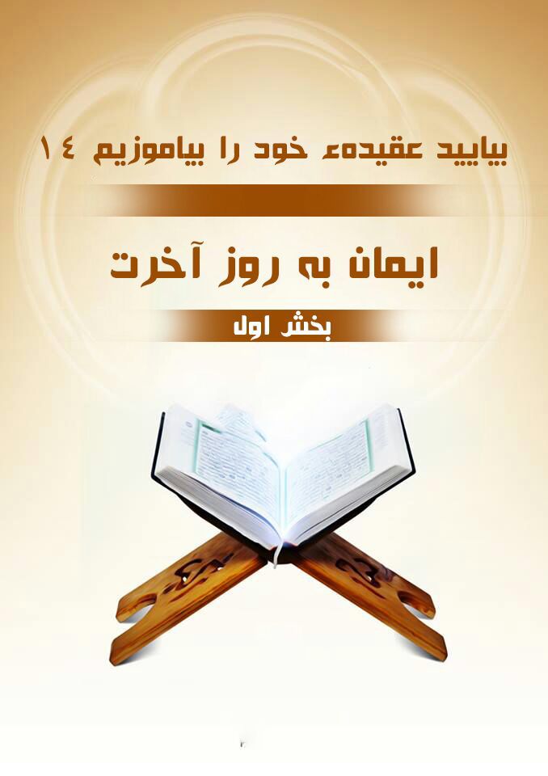
ایمان به روز آخرت عبارت از اعتقاد به پایان زندگی دنیا و داخل شدن به زندگی دیگری است که با مرگ و زندگی برزخ (بعد از مرگ و قبل از قیامت) آغاز می‌شود و بر برپا شدن حشر و حساب و کتاب عبور می‌کند و سر انجام با رسیدن انسان‌هابه بهشت یا دوزخ منتهی می‌شود. ایمان به روز آخرت یکی از ارکان ایمان است که ایمان بنده مؤمن جز به آن کامل نمی‌شود و کسیکه از آن انکار کند کافر می‌شود. خداوند متعال می‌فرماید: ﴿وَلَٰكِنَّ ٱلۡبِرَّ مَنۡ ءَامَنَ بِٱللَّهِ وَٱلۡيَوۡمِٱلۡأٓخِرِ﴾[البقرة: 177] ترجمه: «بلکه نیکی(و نیکوکار) کسی هست که به الله متعال و روز قیامت ایمان آورد». و رسول الله صلی الله علیه وسلم در پاسخ به سوال جبریل علیه السلام که مرا از ایمان خبر ده می‌فرماید: «أَنْ تُؤْمِنَ بِاللهِ وَمَلآئِكَتِهِ وَكُتُبِهِ وَرُسُلِهِ وَالْيَوْمِ الآخِر وَتُؤْمِنَ بِالقَدَرِ خَيْرِهِ وَشَرِّهِ»{صحیح مسلم}، ترجمه: «اینکه به خدا و فرشتگان و کتاب‌ها و پیامبرانش و به روز آخرت ایمان داشته باشی و همچنین ایمان داشته باشی به تقدیر، یعنی اینکه هر خیر و شری از جانب خداوند متعال مقدر شده است».
بخش دیگری از ایمان به روز آخرت این است که به مقدمات آن، مانند علامات و نشانه‌های قیامت، که رسول الله صلی الله علیه وسلم از آن خبر داده است، ایمان داشته باشیم. و این علامات به دو قسم اند:
1- علامات کوچک:
این‌ها علامات و نشانه‌هایی هستند که دلالت بر نزدیکی قیامت می‌کنند،‌ البته تعداد این علامات زیاد است. بسیاری از آن‌ها از جمله بعثت رسول الله صلی الله علیه وسلم،‌ خیانت کردن در امانت، تزیین مساجد و افتخار به آن،‌ دسترسی صحرا نشین‌ها به بلند منزل‌ها،‌ جنگ با یهود و کشتن آن‌ها،‌ نزدیک شدن فاصله‌های زمانی، کم شدن اعمال نیکو،‌ ظاهر شدن فتنه‌ها،‌ زیاد شدن قتل، کشتار و کثرت فسق و زنا تحقق یافته اند،‌ لذا خداوند متعال می‌فرماید: ﴿ٱقۡتَرَبَتِ ٱلسَّاعَةُ وَٱنشَقَّ ٱلۡقَمَرُ﴾[القمر: 1] ترجمه: «قیامت نزدیک شد و مهتاب پاره شد».
2- علامات بزرگ:
این‌ها نشانه‌هایی هستند که اندکی پیش از قیام قیامت ظاهر می‌شوند و گویا زنگ خطرند که آغاز قیامت را اعلان می‌کنند. ده علامه بزرگ برای قیامت وجود دارد که هیچکدام از آن‌ها تاکنون ظاهر نشده است. از جمله: خروج مهدی علیه السلام، خروج دجال، نزول حضرت عیسی علیه السلام از آسمان، ظاهر شدن یأجوج و مأجوج، پدید آمدن سه خسوف (آفتاب گرفتگی) پیهم، دخان که عبارت از دود بزرگی است که از آسمان فرود می‌آید و همه مردم را در بر گیرد، طلوع آفتاب از مغرب، خروج دابه،‌ و خروج آتش بزرگی از عدن (یمن) که مردم را به سوی شام سوق می‌دهد. این آخرین علامت از علامات بزرگ قیامت است.
انواع ایمان به آخرت:
ایمان به روز آخرت دو نوع است، اجمالی و تفصیلی.
ایمان اجمالی: این است که ایمان و باور داشته باشیم که خداوند متعال در روز مشخصی تمامی انسان‌ها را در یکجا جمع کرده و هر کس را مطابق عملش پاداش می‌دهد، گروهی به بهشت و گروهی وارد دوزخ خواهند شد. الله تعالی می‌فرماید: ﴿قُلۡ إِنَّ ٱلۡأَوَّلِينَ وَٱلۡأٓخِرِينَ * لَمَجۡمُوعُونَ إِلَىٰ مِيقَٰتِ يَوۡم مَّعۡلُوم﴾[الواقعة: 49-50] ترجمه: «بگو: بی‌گمان پیشینیان و پسینیان در موعدِ روزی معین گرد آورده می‌شوند».
ایمان تفصیلی: این ایمان به همه تفصیلاتی است که پس از مرگ خواهد آمد که امور ذیل را در بر می‌گیرد:
اول: فتنه قبر
و آن عبارت از این است که انسان پس از دفن شدن دربارهء پروردگار، دین و پیامبرش سوال می‌شود.
دوم: عذاب قبر و نعمت‌های آن
ایمان به عذاب قبر و نعمت‌های آن واجب است و اینکه قبر یا چاهی از چاه‌های جهنم و یا باغی از باغ‌های بهشت می‌باشد، و اینکه قبر اولین منزل از منازل آخرت است، کسیکه از آن نجات یابد مراحل بعدی برایش آسانتر خواهد شد.
مرده در عالم برزخ (بعد از مرگ و قبل از برپایی قیامت) یا عذاب می‌بیند و یا نعمت داده می‌شود، چه در قبر گذاشته شود و چه نشود، حتی اگر انسان بسوزد یا غرق شود یا خوراک درنده یا پرنده‌ای شود به هر حال این عذاب یا نعمت به او خواهد رسید. الله متعال می‌فرماید: ﴿ٱلنَّارُ يُعۡرَضُونَ عَلَيۡهَا غُدُوّا وَعَشِيّاۚ وَيَوۡمَ تَقُومُ ٱلسَّاعَةُ أَدۡخِلُوٓاْ ءَالَ فِرۡعَوۡنَ أَشَدَّ ٱلۡعَذَابِ﴾[غافر: 46] ترجمه: «آتش (دوزخ آنان را فرا گرفت) که به هنگام صبح و شام بر آن عرضه می‌شوند و روزیکه قیامت بر پا شود، (گوییم:) فرعونیان را به سخت‌ترین عذاب در آورید». و رسول الله صلی الله علیه وسلم می‌فرماید: «لَوْلاَ أَنْ لاَ تَدَافَنُوا لَدَعَوْتُ اللَّهَ أَنْ يُسْمِعَكُمْ مِنْ عَذَابِ الْقَبْرِ»{صحیح مسلم}، ترجمه: «اگر ترس این نمی‌بود که دفن کردن مرده‌ها را رها می‌کنید حتما از خداوند می‌خواستم که قسمتی از عذاب قبر را به شما بشنواند».
سوم: دمیدن در صور
صور شاخی است که اسرافیل علیه السلام در آن می‌دمد، ‌در دمیدن اولش تمام مخلوقات، مگر کسانیکه خداوند بخواهد، می‌میرند، سپس در دمیدن دوم تمام مخلوقات از روزی که خداوند متعال جهان را آفریده تا قیام قیامت همه زنده می‌شوند. الله تعالی می‌فرماید: ﴿وَنُفِخَ فِي ٱلصُّورِ فَصَعِقَ مَن فِي ٱلسَّمَٰوَٰتِ وَمَن فِي ٱلۡأَرۡضِ إِلَّا مَن شَآءَ ٱللَّهُۖ ثُمَّ نُفِخَ فِيهِ أُخۡرَىٰ فَإِذَا هُمۡ قِيَام يَنظُرُونَ﴾[الزمر: 68] ترجمه: «و در "صور" دمیده شود، کسانی که در آسمان و در زمین هستند می‌میرند مگر کسیکه خداوند خواسته است. سپس دوباره در آن دمیده شود، ناگهان آن‌ها به پا خیزند (و) می‌نگرند».
چهارم: زنده شدن بعد از مرگ
خداوند متعال بعد از دمیدن دوم همه انسان‌ها را زنده می‌کند. پس همه انسان‌ها در پیشگاه پروردگار جهانیان می‌ایستند. الله تعالی می‌فرماید:﴿قُلۡ بَلَىٰ وَرَبِّي لَتُبۡعَثُنَّ﴾[التغابن: 7] ترجمه: «بگو: آری، سوگند به پروردگارم به یقین دوباره زنده خواهید شد».
پنجم: حشر، حساب و جزاء
مسلمان باید به حشر اجساد، سوال و جواب آنان و برپایی عدل در میانشان ایمان و یقین داشته باشد و به این معتقد باشد که اجساد انسان‌هازنده و حشر می‌شوند، و مورد سوال قرار می‌گیرند و با عدل و انصاف ومطابق اعمالشان سزا یا جزا داده می‌شوند. خداوند متعال می‌فرماید: ﴿وَحَشَرۡنَٰهُمۡ فَلَمۡ نُغَادِرۡ مِنۡهُمۡ أَحَد﴾[الكهف: 47] ترجمه: «و آنان را برانگیزیم و کسی از آنان را فرو گذار نکنیم».
ششم: حوض کوثر
ایمان به حوض کوثر یا حوض پیامبر صلی الله علیه وسلم نیز شامل این رکن است. و آن حوض بزرگی است که‌ کسی یکبار از آن بنوشد دیگر هرگز تشنه نخواهد شد. پیامبر صلی الله علیه وسلم فرمودند: «حَوْضِي مَسِيرَةُ شَهْرٍ، مَاؤُهُ أَبْيَضُ مِنَ اللَّبَنِ، وَرِيحُهُ أَطْيَبُ مِنَ الْمِسْكِ، وَكِيزَانُهُ كَنُجُومِ السَّمَاءِ، مَنْ شَرِبَ مِنْهَا فَلاَ يَظْمَأُ أَبَدًا»{صحیح بخاری}، ترجمه: «حوض من مسافت یکماه است،‌ آبش سفیدتر از شیر و خوشبوتر از مشک و کوزه‌های آن به اندازه ستارگان آسمان است، کسیکه از آن بنوشد هر گز تشنه نخواهد شد».
هفتم: شفاعت
در آن روز بزرگ و دشوار هنگامیکه مصیبت و سختی بر مردم فشار آورد، و از ماندن و ایستادن در آنجا بسیار رنجور گردند تلاش خواهند کرد تا اینکه کسی برایشان در نزد پروردگارشان شفاعت کند و تا اینکه خداوند عادل از این مصیبت و عذاب نجات شان بخشد، اینجاست که حتی پیامبران اولو العزم از این امر خطیر شانه خالی می‌کنند و معذرت می‌خواهند، تا اینکه موضوع به سرور و خاتم پیامبران حضرت محمد صلی الله علیه وسلم می‌رسد و او در زیر عرش سجده می‌کند و از پروردگارش اجازه شفاعت می‌خواهد و پروردگار عظیم به ایشان اجازه می‌دهد که برای خلایق شفاعت کند تا اینکه پس از آن خوف و ترس طاقت فرسایی که آنان را عاجز کرده بود، در میان بندگان به قضاوت و داوری بپردازد.
پیامبر صلی الله علیه وسلم می‌فرماید: «... ثُمَّ بِمُحَمَّدٍ صَلَّى اللَّهُ عَلَيْهِ وَسَلَّمَ فَيَشْفَعُ لِيُقْضَى بَيْنَ الْخَلْقِ فَيَمْشِي حَتَّى يَأْخُذَ بِحَلْقَةِ الْبَابِ فَيَوْمَئِذٍ يَبْعَثُهُ اللَّهُ مَقَامًا مَحْمُودًا يَحْمَدُهُ أَهْلُ الْجَمْعِ كُلُّهُمْ» {صحیح بخاری)، ترجمه: «...و سپس از محمد صلی الله علیه وسلم کمک می‌خواهند، پس ایشان شفاعت می‌کند تا اینکه خداوند دادگری‌اش را در میان خلق شروع کند، پس ایشان می‌رود تا اینکه حلقه در را می‌گیرد، و آنجاست که خداوند ایشان را به مقام محمودی می‌فرستد که همگان از ایشان ستایش می‌کنند».
هشتم: میزان
میزان، حق است و ایمان آوردن به آن واجب است. میزان ترازویی است که خداوند متعال در روز قیامت برای وزن کردن اعمال بندگان نصب می‌کند تا اینکه بندگان را مطابق اعمال شان پاداش دهد. الله تعالی می‌فرماید: ﴿وَنَضَعُ ٱلۡمَوَٰزِينَ ٱلۡقِسۡطَ لِيَوۡمِ ٱلۡقِيَٰمَةِ﴾[الأنبياء: 47] ترجمه: «و در روز قیامت ترازوهای عدل را در میان می‌نهیم».
نهم: صراط
به صراط ایمان داریم و آن عبارت از پلی است که بر روی دوزخ نصب می‌شود، گذرگاهی بسیار وحشتناک و خطرناک است که مردم برای ورود به بهشت از روی آن باید عبور کنند. رسول الله صلی الله علیه وسلم می‌فرماید: «وَيُضْرَبُ الصِّرَاطُ بَيْنَ ظَهْرَيْ جَهَنَّمَ فَأَكُونُ أَنَا وَأُمَّتِي أَوَّلَ مَنْ يُجِيزُ» {صحیح مسلم}، ترجمه: «پل صراط در وسط دوزخ نصب می‌شود من و امتم اولین کسانی خواهیم بود که از آن عبور می‌کنیم».
دهم: قنطره
همچنین مسلمان باید ایمان داشبته باشد که مؤمنان هرگاه از پل عبور کنند بر قنطره می‌ایستند و قنطره جایی است در بین دوزخ و بهشت، مؤمنانی که از پل صراط عبور کنند و از دوزخ نجات یابند در آنجا می‌ایستند تا اینکه پیش از داخل شدن به بهشت برای آنان از یکدیگر شان انتقام گرفته شود. هر گاه تصفیه و پاک شدند برای آن‌ها اجازه دخول بهشت می‌رسد. پیامبر صلی الله علیه وسلم می‌فرمایند: «يَخْلُصُ الْمُؤْمِنُونَ مِنَ النَّارِ، فَيُحْبَسُونَ عَلَى قَنْطَرَةٍ بَيْنَ الْجَنَّةِ وَالنَّارِ، فَيُقَصُّ لِبَعْضِهِمْ مِنْ بَعْضٍ، مَظَالِمُ كَانَتْ بَيْنَهُمْ فِي الدُّنْيَا، حَتَّى إِذَا هُذِّبُوا وَنُقُّوا أُذِنَ لَهُمْ فِي دُخُولِ الْجَنَّةِ، فَوَ الَّذِي نَفْسُ مُحَمَّدٍ بِيَدِهِ لأَحَدُهُمْ أَهْدَى بِمَنْزِلِهِ فِي الْجَنَّةِ مِنْهُ بِمَنْزِلِهِ كَانَ فِي الدُّنْيَا» {صحیح بخاری}، ترجمه: «مؤمنان که از دوزخ خلاصی می‌یابند در فاصله بین بهشت و دوزخ نگهداشته می‌شوند تا ظلم و ستمی که در دنیا بین آنان وجود داشته برایشان از یکدیگر انتقام گرفته شود، هر گاه پاک شدند و تصفیه گردیدند به آنان اجازه دخول بهشت داده می‌شود، قسم به ذاتی که جان محمد در دست اوست هر کدام آنان راه خانه‌اش در بهشت را از راه خانه‌اش در دنیا بهتر می‌داند».
یازدهم: بهشت و دوزخ
بندهء مسلمان باید ایمان و یقین داشته باشد که بهشت و دوزخ حق است، و اینکه هر دو وجود دارد و هیچگاه نابود نخواهند شد و از بین نخواهند رفت، بلکه برای همیشه باقی خواهند ماند. نعمت‌های بهشت جاودانی است، چنانچه برای هر کسیکه خداوند حکم ماندن دائم در دوزخ را صادر فرماید او همیشه در دوزخ خواهد ماند نه فنا شدنی است و نه عذاب از او منقطع خواهد شد.
الله تعالی دربارهء بهشت می‌فرماید: ﴿أُعِدَّتۡ لِلۡمُتَّقِينَ﴾[آل عمران: 133] ترجمه: «مهیا شده است برای پرهیزگاران». و دربارهء جهنم می‌فرماید: ﴿أُعِدَّتۡ لِلۡكَٰفِرِينَ﴾ [آل عمران: 131] ترجمه: «مهیا شده است برای کافران».

رکن ششم

ایمان به قضا و قدر
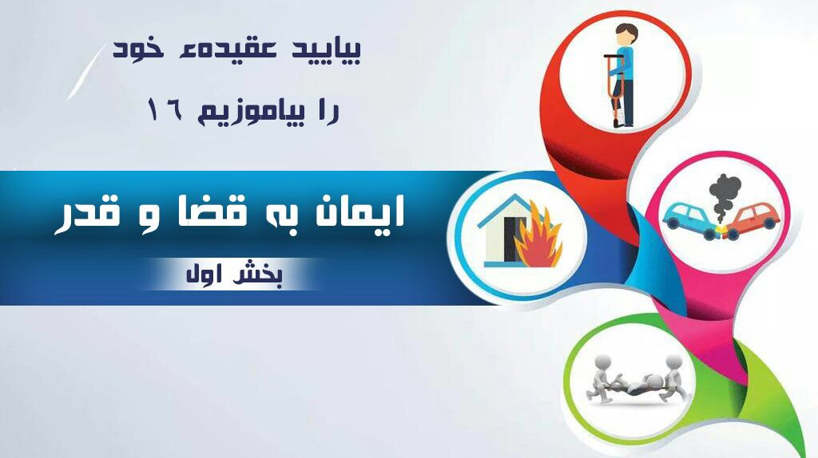
قضاء و قدر عبارت از ترسیم و برنامه‌ریزی برای کائنات بوسیله خداوند متعال بنابر تقاضای علم و حکمت او تعالی است. که این امر به قدرت ذات توانای او بر می‌گردد زیراکه او تعالی بر هر چیزی تواناست و هر چه بخواهد انجام می‌دهد.
ایمان به تقدیر یکی از ارکان ششگانه ایمان است که ایمان جز با آن متحقق نمی‌شود، خداوند متعال می‌فرماید: ﴿إِنَّا كُلَّ شَيۡءٍ خَلَقۡنَٰهُ بِقَدَر﴾[القمر: 49] ترجمه «بی‌گمان ما هر چیزی را به اندازه‌ی لازم (و از روی حساب و نظام) آفریده‌ایم». و رسول الله صلی الله علیه وسلم می‌فرماید: «كُلُّ شَىْءٍ بِقَدَرٍ حَتَّى الْعَجْزُ وَالْكَیسُ أَوِ الْكَیسُ وَالْعَجْزُ»[صحیح مسلم] «همه چیز در تقدیر نوشته شده است حتی ناتوانی و زیرکی یا زیرکی و ناتوانی».
ایمان به تقدیر جز با تحقق چهار چیزکامل نمی‌شود:
اول: ایمان داشتن به علم ازلی خداوند که بر هر چیز احاطه دارد. الله تعالی می‌فرماید: ﴿أَلَمۡ تَعۡلَمۡ أَنَّ ٱللَّهَ يَعۡلَمُ مَا فِي ٱلسَّمَآءِ وَٱلۡأَرۡضِۚ إِنَّ ذَٰلِكَ فِي كِتَٰبٍۚ﴾[الحج: 70] ترجمه: «آیا ندانسته‌ای که خداوند آنچه را که در آسمان و زمین است می‌داند؟ بی‌گمان (همه) این در کتابی (نوشته) است».
دوم: ایمان داشتن به اینکه هر آنچه باید انجام بیابد در لوح محفوظ نوشته شده است، الله تعالی می‌فرماید: ﴿مَّا فَرَّطۡنَا فِي ٱلۡكِتَٰبِ مِن شَيۡءۚ﴾[الأنعام: 38] ترجمه: «هیچ چیزی را در کتاب (لوح محفوظ) فرو گذار نکرده‌ایم». و رسول الله صلی الله علیه وسلم می‌فرماید: «كَتَبَ اللَّهُ مَقَادِیرَ الْخَلاَئِقِ قَبْلَ أَنْ یخْلُقَ السَّمَوَاتِ وَالأَرْضَ بِخَمْسِینَ أَلْفَ سَنَةٍ»[صحیح مسلم]، ترجمه: «خداوند پنجاه هزار سال پیش از آنکه آسمان‌ها و زمین را بیافریند تقدیر مخلوقات را نوشته است».
سوم: ایمان داشتن به ارادهء خداوند متعال که هر چه بخواهد اجراء می‌کند و قدرتش فراگیر است لذا می‌فرماید: ﴿وَمَا تَشَآءُونَ إِلَّآ أَن يَشَآءَ ٱللَّهُ رَبُّ ٱلۡعَٰلَمِينَ﴾[التكوير: 29] ترجمه: «شما نمی‌توانید بخواهید جز چیزهائی را که خداوند، پروردگار جهانیان بخواهد».
چهارم: ایمان داشتن به اینکه آفریدگار همه چیز در جهان خداوند متعال است، الله تعالی می‌فرماید: ﴿ٱللَّهُ خَٰلِقُ كُلِّ شَيۡءۖ وَهُوَ عَلَىٰ كُلِّ شَيۡء وَكِيل﴾[الزمر: 62]، «خداوند آفریننده همه چیز است و او بر همه چیز نگهبان است».
انواع و اقسام تقدیر:
تقدیر انواع و اقسام مختلف دارد:
1- تقدیر عمومی: این همان تقدیر برای همه کائنات است که خداوند متعال پنجاه هزار سال پیش از آفرینش آسمان‌ها و زمین آنرا نوشته است.
2- تقدیر عمری: و آن تقدیر همه آن مراحلی است که از لحظه دمیدن روح تا پایان عمر برای انسان نوشته شده است.
3- تقدیر سالانه: و آن تقدیر همه آن چیزی است که در طول یکسال انجام می‌گیرد و این هر سال در شب قدر مشخص می‌شود. خداوند متعال می‌فرماید: ﴿فِيهَا يُفۡرَقُ كُلُّ أَمۡرٍ حَكِيمٍ﴾[الدخان: 4] ترجمه: «هر کار استواری درآن شب فیصله می‌یابد».
4- تقدیر روزانه: و این تقدیر همان اعمالی است که در هر روز اعم از عزت، ذلت، بخشش، بازداشتن، میراندن و زنده کردن و غیره انجام می‌گیرد. ﴿يَسۡ‍َٔلُهُۥ مَن فِي ٱلسَّمَٰوَٰتِ وَٱلۡأَرۡضِۚ كُلَّ يَوۡمٍ هُوَ فِي شَأۡن﴾[الرحمن: 29] ترجمه: «هر کس که در آسمان‌ها و زمین است، از او (استعانت) می‌خواهد. هر روزی او در کاری است».
پس مسلمان باید ایمان داشته باشد که آفریدگار، پروردگار و اختیاردار همه چیز فقط خداوند متعال است، او پیش از آنکه آنان را بیافریند اجل، روزی، اعمال و اینکه بندگانش رستگار خواهند بود و یا زیانکار، همه چیز را نوشته و در لوح محفوظ ثبت گردانیده است. آنچه خداوند متعال بخواهد همان می‌شود، و آنچه او نخواهد انجام نخواهد شد. او هر آنچه تاکنون انجام گرفته و هر آنچه در آینده انجام خواهد گرفت و آنچه که انجام نگرفته و اگر انجام می‌گرفت چگونه می‌بود همه را می‌داند، او بر هر چیزی تواناست و هر کسی را بخواهد گمراه می‌کند و هر کسی را که بخواهد راهنمایی می‌نماید.
مگر با وجود این، بندگان از خود اراده و قدرت دارند، که هر آنچه خداوند به آنان توانایی بخشیده می‌توانند عمل کنند، مگر آنان نمی‌توانند چیزی را که بخواهند انجام دهند مگر اینکه خداوند بخواهد. مسلمان باید معتقد باشد که خالق و آفریدگار بندگان، افعال و کردار آنان فقط خداوند است اما در حقیقت آن‌ها هستند که عمل را بوجود می‌آورند، پس هیچ کسی نمی‌تواند بخاطر حرامی که مرتکب شده یا واجبی که ترک کرده در برابر خداوند دلیل و بهانه‌ای داشته باشد، زیرا خداوند راه هر گونه گریز و بهانه جویی را بر آنان بسته و صحبت آشکارش را بر آنان تمام کرده است.
جایز است که در مصیبت‌ها به قضاء وقدر استدلال شود و گفته شود، تقدیر چنین بوده است، اما در عیب‌ها و نارسائی‌ها و گناهان هرگز نمی‌توان تقدیر را بهانه قرار داد و هر کاری کرد، لذا رسول الله صلی الله علیه وسلم فرمودند: «تَحَاجَّ آدَمُ وَمُوسَى فَحَجَّ آدَمُ مُوسَى فَقَالَ لَهُ مُوسَى أَنْتَ آدَمُ الَّذِى أَخْرَجَتْكَ خَطِیئَتُكَ مِنَ الْجَنَّةِ فَقَالَ لَهُ آدَمُ أَنْتَ مُوسَى الَّذِي اصْطَفَاكَ اللَّهُ بِرِسَالَتِهِ وَبِكَلاَمِهِ ثُمَّ تَلُومُنِى عَلَى أَمْرٍ قَدْ قُدِّرَ عَلَيَّ قَبْلَ أَنْ أُخْلَقَ فَحَجَّ آدَمُ مُوسَى»[صحیح مسلم]، «موسی و آدم -علیهما السلام- با هم مناظره کردند،‌ موسی فرمود: تو همان آدم هستی که گناهت ترا از بهشت راند، آدم به او فرمود: تو همان موسی هستی که خداوند ترا به رسالت برگزیده و با تو سخن گفته است، آنگاه بخاطر چیزی که پیش از آفرینش من در تقدیرم نوشته شده مرا ملامت می‌کنی؟ پس آدم بر موسی غالب شد».
انواع افعال انسان:
افعالی که خداوند در جهان می‌آفریند بر دو قسم است:
اول: افعالیکه خداوند خودش در میان بندگانش انجام می‌دهدکه هیچکسی در آن اراده و اختیاری ندارد، فقط با مشیئت و ارادهء خداوند انجام می‌گیرد، مانند زنده کردن، میراندن، بیماری و تندرستی و غیره. ﴿وَٱللَّهُ خَلَقَكُمۡ وَمَا تَعۡمَلُونَ﴾[الصافات: 96] ترجمه: «حال آنکه خداوند شما و آنچه را انجام می‌دهید، آفریده است».
دوم: افعالیکه خود مخلوقات دارای اراده انجام می‌دهند و این افعال با اراده و اختیار خود آنان انجام می‌گیرد. خداوند متعال اختیار اینگونه اعمال را به آنان داده است. ﴿فَمَن شَآءَ فَلۡيُؤۡمِن وَمَن شَآءَ فَلۡيَكۡفُرۡۚ﴾[الكهف: 29]، «پس هر کس که بخواهد ایمان بیاورد و هر کس که بخواهد کافر شود».
به همین سبب بندگان بخاطر افعال نیک شان ستایش و در برابر اعمال بدشان نکوهش خواهند شد و خداوند هرگز کسی را عقاب و سرزنش نخواهد کرد مگر در افعالیکه بنده در آن صاحب اختیار باشد. ﴿وَمَآ أَنَا۠ بِظَلَّٰم لِّلۡعَبِيدِ﴾[ق: 29] ترجمه: «و من به بندگان ستمگر نیستم».
مقتضای ایمان به قضاء و قدر اینست که آنچه برای انسان از مشکلات و مصیبت‌ها مقدر شده باید صبر نماید و داد و فریاد نکند، ویقین داشته باشد که این قضاء و قدر الهی است لذا به آن راضی و خوشنود باشد، و یقین داشته باشد که اگر تمامی دنیا با هم یکجا شوند و بخواهند به او نفع و ضرری برسانند نمی‌توانند بجز آن را انجام دهند که خداوند متعال در تقدیر این شخص نوشته است. رسول الله صلی الله علیه وسلم می‌فرماید: «وَاعلَمَ أَنَّمَا أَصَابَكَ لَمْ یكُنْ لِیخْطِئَكَ وَأَنَّمَا أَخْطَأَكَ لَمْ یكُنْ لِیصِیبَكَ» ترجمه: «و بدان که آنچه به تو رسیدهنمی‌توانسته نرسد و آنچه به تو نرسیدهنمی‌توانسته برسد».
رضایت به قضا و قدر:
مسلمان باید به قضاء و قدر راضی باشد زیرا این رضایت در حقیقت رضایت به ربوبیت پروردگار است و بر هر مؤمن لازم است که به تقدیر و قضای خداوند راضی باشد، زیرا هر فعل و قضای خداوند سرتاسر خیر و عدالت و حکمت است. کسیکه مطمئن باشد که آنچه به او رسیده نمی‌ توانسته دفع شود و آنچه که به او نرسیده نمی‌توانسته برسد، قلبش از شک، حیرت و سرگردانی پاک می‌ماند و زندگی‌اش از گرفتگی و آشفتگی در امان می‌شوند.
کسیکه یقین داشته باشد که عمرش شمرده شده و روزی‌اش مشخص است، نه ترس از مرگ عمرش را زیادمی‌کند، و نه بخل بر روزی‌اش می‌افزاید؛ همه چیز نوشته شده و تعیین شده است، و هر دشواری و مصیبتی که به او برسد صبر می‌کند و همواره از گناهانش پوزش و آمرزش می‌طلبد و به آنچه خداوند برایش مقدر فرموده راضی و خوشنود می‌گردد، بنابر این از یکسو از پروردگارش فرمانبرداری می‌کند و از سوی دیگر بر مشکلات و دشواری‌های زندگی صبر پیشه می‌کند. ﴿مَآ أَصَابَ مِن مُّصِيبَةٍ إِلَّا بِإِذۡنِ ٱللَّهِۗ وَمَن يُؤۡمِنۢ بِٱللَّهِ يَهۡدِ قَلۡبَهُۥۚ وَٱللَّهُ بِكُلِّ شَيۡءٍ عَلِيم﴾[التغابن: 11] ترجمه: «هیچ مصیبتی جز به حکم خدانمی‌رسد و کسیکه به خدا ایمان آورد (خداوند نیز) دلش را هدایت می‌کند، و خداوند به همه چیز داناست».
در این شکی نیست که الله تعالی تقدیر همه را نوشته است مگر او تعالی اسبابی را مانند دعاء، صدقه، تداوی و احتیاط نیز مقدر فرموده که این قضا و قدر را عوض می‌کند، زیرا همه این‌ها جزو تقدیر خداوند است. رسول الله صلى الله علیه وسلم می‌فرماید: «لا يَرُدُّ الْقَدَرَ إِلا الدُّعَاءُ»، ترجمه: «تقدیر را بجز دعا دیگر چیزی بدل کرده نمی‌تواند». و درحدیث دیگری می‌آید که «إِنَّ الصَّدَقَةَ لَتُطْفِئُ غَضَبَ الرَّبِّ»، ترجمه: «صدقه غضب پروردگار را خاموش می‌سازد».
علاوه بر این مومن باید معتقد باشد که قضا و قدر راز خداوند در مخلوقاتش است منحصر به بخش پنهان و پوشیده آن است. حقیقت آنرا جز خداوند هیچکس نمی‌داند، و خداوند بشر را هرگز به آن مطلع نمی‌گرداند، مثل گمراه کردن، هدایت کردن، زنده کردن، میراندن، عطاء کردن، بازداشتن وغیره. رسول الله صلی الله علیه وسلم می‌فرماید: «إذا ذكر القدر فامسكوا»[صحیح مسلم]، ترجمه: «هر گاه صحبت از قضاء و قدر به میان آمد زبان خود را نگهدارید».
حالات و وقایعی که برای انسان پیش می‌آید دو نوع است: یک نوع آنکه ظاهراً چاره دارد که انسان می‌تواند چاره جویی کند، نوع دوم آنکه هیچ چاره‌ای ندارد بنابر این در برابر آن بدون داد و فریاد تسلیم می‌شود.
خداوند متعال پیش از آنکه مشکل و مصیبتی رخ دهد آنرا می‌داند، اما معنای این سخن این نیست که چون خداوند می‌دانسته لذا خود او را به مشکل و مصیبت گرفتار نموده، بلکه مشکل به این دلیل پیش آمده که اسباب پیدایش آن مهیا شده است، اگر علت پدید آمدن مشکل یا مصیبت خود شخص باشد، که مثلاً‌ از اسبابی که می‌توانسته او را از وقوع در مشکل باز دارد -با اینکه دینش به استفاده از اسباب امر نموده- از آن کار نگرفته اینجا خودش ملامت است که از اسباب طبیعی کار نگرفته و از خودش حمایت نکرده است، اما اگر چاره‌ای نداشته و توانایی دفع مشکل را نداشته اینجا معذور است.
پس استفاده از اسباب به هیچ وجه منافی تقدیر و توکل نیست، بلکه جزئی از آن است؛ اما اگر بنا بر قضاء و قدر الهی مشکلی پیش آمد واجب است که به آن راضی بوده و تسلیم باشیم.
و اما قبل از اینکه واقع شود باید همیشه از اسباب مشروع استفاده کرد و تقدیر را با تقدیر دفع کرد.
قضا و قدر از ارکان ایمان می‌باشد و اگر کسی از آن انکار کند در حقیقت از اصلی از اصول شریعت منکر شده و کافر می‌گردد.

معنا و مفهوم لا إله إلا الله
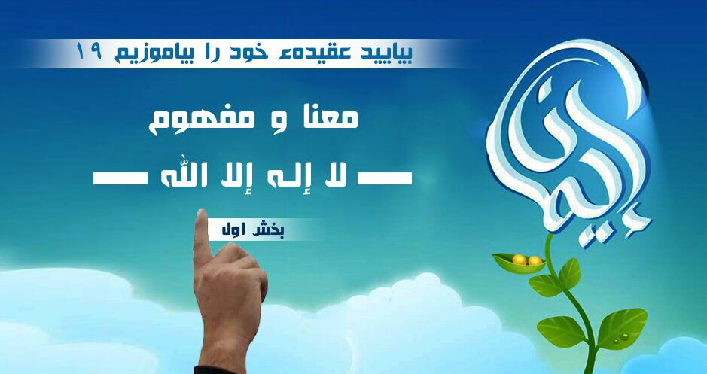
کلمه "لا اله الا الله" اساس دین و کلید بهشت است، این کلمه شعار مسلمانان است که در هر اذان و هر تشهد خوانده می‌شود و از جایگاه والا و فضایل بی شمار برخوردار است. اما آیا کافی است که انسان این کلمه مهم را فقط به زبان بياورد و بس و یا اینکه معنا و مفهوم آنرا نیز بداند و بداند که این کلمه منحصر به نطق به زبان نبوده بلکه احکام، شروط، معانی و واجباتی دارد که باید آن‌ها را رعایت نماید، و در غیر آن، سودی برای گویندهء آن نخواهد داشت.
این کلمه دارای معنای عظیم می‌باشد که هدف خلقت را بیان می‌دارد، و هر مسلمان مکلف است که معنی و هدف این کلمه را به خوبی درک کند، و از اعمال و اقوالی که مخالف آن است خودداری نماید، آنگاه انسان به رستگاری و خوشبختی جاودانه دست می‌یابد و حق این کلمه را واقعا ادا نموده است.
آنچه که واقعا دردناک می باشد اینست که تعداد زیادی از مسلمانان -با آنکه روزانه چندین بار این کلمه را می‌خوانند و یا می‌شنوند- اما تا کنون حقیقت، معنا و مفهوم آنرا درست درک نکرده‌اند. اگر پرسیده شوند این کلمه چه معنی دارد؟ تعداد زیادی از آنان جواب خواهند داد که معبودی نیست بجز الله، هرگاه توضیح بیشتر خواسته شود می‌گویند: یعنی خالقی نیست بجز الله! اما این تفسیر نادرست است؛ زیرا (إله) به معنی معبود است نه خالق، و مشرکین قریش به این ایمان داشتند که یگانه خالق، مالک و روزی دهنده الله جل جلاله می‌باشد، در این مورد خداوند متعال می‌فرماید: ﴿وَلَئِن سَأَلۡتَهُم مَّنۡ خَلَقَ ٱلسَّمَٰوَٰتِ وَٱلۡأَرۡضَ لَيَقُولُنَّ ٱللَّهُۚ﴾[لقمان: 25] ترجمه: «و اگر از آن‌ها "کفار" بپرسی که کی خلق کرد آسمان‌ها و زمین را؟ البته بگویند الله آفرید»، اما کفر مشرکین آن زمان در این بود که آن‌ها در عبادت با الله شریک قرار می‌دادند و می‌گفتند: ﴿أَجَعَلَ ٱلۡأٓلِهَةَ إِلَٰها وَٰحِدًاۖ إِنَّ هَٰذَا لَشَيۡءٌ عُجَاب﴾[ص: 5] ترجمه: «آیا معبودان متعدد را یک معبود گردانید؟ هر آئینه این چیزیست عجیب». و اکنون در این عصر نیز تعداد زیادی ازغیر مسلمانان عین همین عقیده را دارند.
و عدهء دیگر از مسلمانان می‌دانند که معنای این کلمه اینست که "هیچ معبود بر حق نیست بجز الله"، اما در عین حال از مرده‌ها مدد می‌طلبند و به نام غیر الله نذرها تقدیم می‌کنند و همینطور اعمال مختلفی را ‌که مخصوص خداوند متعال است، برای مخلوقات انجام می‌دهند. مشکل چنین افراد این است که آن‌ها تا هنوز معنای واقعی لا إله إلا الله را درک نکرده‌اند.
معنی "لا اله الا الله"این است که "معبودی بر حق به جز الله و جود ندارد" و یا به عباره دیگر "هیچ ذات شایسته و سزاوار عبادت بجز الله تعالی نیست". و این معنی در تعداد زیاد از آیات قرآن کریم توضیح داده شده است، الله جل جلاله می‌فرماید: ﴿وَقَضَىٰ رَبُّكَ أَلَّا تَعۡبُدُوٓاْ إِلَّآ إِيَّاهُ﴾[الإسراء: 23] ترجمه: «و پروردگار تو حکم نمود که عبادت مکنید مگر خاص، خودش را» ومی‌فرماید: ﴿وَمَا خَلَقۡتُ ٱلۡجِنَّ وَٱلۡإِنسَ إِلَّا لِيَعۡبُدُونِ﴾[الذاريات: 56] ترجمه: «و نیافریدم جن‌ها و انسان‌هارا مگر برای اینکه مرا عبادت کنند». و به همین جهت همه مسلمانان در هر نماز خود با الله تعالی تعهد می‌سپارند که به معنی لا اله الا الله عمل کنند وقتی که می‌گویند: ﴿إِيَّاكَ نَعۡبُدُ وَإِيَّاكَ نَسۡتَعِينُ﴾[الفاتحة: 5] ترجمه: «تنها ترا عبادت می‌کنیم و تنها از تو مدد می‌طلبیم».
تا اینجا خیلی واضح است، مگر آیا عبادت تنها نطق و یا به زبان راندن این کلمه را می‌گویند یا انجام دادن چند شعایر تعبدی را؟ نخیر، عبادت شامل تمام کردارها و گفتارها مانند دعاء، توکل، نماز، نذر، محبت با الله متعال، ترسیدن از وی و غیره اعمال و گفتارهایی می‌باشد که مورد رضایت الله متعال قرار می‌گیرد.
پس مختصرا پیام و مفهومی را که کلمهء طیبه می‌رساند این است که بجز الله متعال هیچ ذات مستحق عبادت نیست، و هر عبادتی که برای غیر الله انجام داده شود باطل می‌باشد.
مسلمان واقعی آن است که کلمهء طیبه را به زبان بخواند و به قلب بپذیرد و در جامهء عمل آنرا ثابت سازد طوری که از معنی آن باخبر باشد، به مفهوم آن یقین کامل داشته باشد و از اعمال شرکی که کلمه را نقض می‌کند اجتناب ورزد.
شروط قبولی کلمه:
پس برای قبول شدن این کلمهء مهم شروط ذیل لازمی است:
1- دانستن معنی لا اله الا الله؛ الله متعال می‌فرماید: ﴿فَٱعۡلَمۡ أَنَّهُۥ لَآ إِلَٰهَ إِلَّا ٱللَّهُ﴾[محمد: 19] ترجمه: «بدان که هیچ معبود بر حق نیست بجز خداوند » و رسول الله صلی الله علیه وسلم می‌فرماید: «مَنْ مَاتَ وَهُوَ يَعْلَمُ أَنَّهُ لاَ إِلَهَ إِلاَّ اللَّهُ، دَخَلَ الْجَنَّةَ»{صحیح مسلم}، ترجمه: «هر کس بمیرد در حالیکه معنی لا اله الا الله را درک کرده باشد داخل بهشت می‌شود». از این معلوم می‌شود که لا اله الا الله وقتی پذیرفته می‌شود که انسان معنای آن را بداند.
2- انسان باید قلبا به این کلمه یقین قطعی داشته باشد و هیچ گونه شک و تردید در این مورد نداشته باشد. رسول الله صلی الله علیه وسلم می‌فرماید: «أَشْهَدُ أَنْ لَا إِلَهَ إِلَّا اللَّهُ وَأَنِّي رَسُولُ اللَّهِ، لَا يَلْقَى اللَّهَ بِهِمَا عَبْدٌ غَيْرَ شَاكٍّ، فَيُحْجَبَ عَنِ الْجَنَّةِ»{صحیح مسلم}، «گواهی می‌دهم بر اینکه معبودی بر حق به جز الله وجود ندارد، و من فرستادهء او هستم، هر بنده‌ای که الله متعال را با این دو کلمه ملاقات کند در حالیکه شکی به آن نداشته باشد، پس در جنت داخل می‌شود». طبق این حدیث یقین نیز شرط لا اله الا الله قرار داده شده است و تنها خواندن آن بدون یقین فایده ندارد.
3- علاوه بر این انسان باید هر آنچه را که معنا و مفهوم لا اله الا الله به آن دلالت می‌کند قبول کند و از آن روی گردان نباشد، زیرا کسانی وجود دارند که معنای کلمه طیبه را می‌دانند و به آن یقین دارند، اما آنچه را که این کلمه به آن دلالت می‌کند نمی‌پذیرند، الله متعال در مورد آن‌ها فرموده است: ﴿ٱلَّذِينَ ءَاتَيۡنَٰهُمُ ٱلۡكِتَٰبَ يَعۡرِفُونَهُۥ كَمَا يَعۡرِفُونَ أَبۡنَآءَهُمۡۖ وَإِنَّ فَرِيقا مِّنۡهُمۡ لَيَكۡتُمُونَ ٱلۡحَقَّ وَهُمۡ يَعۡلَمُونَ﴾[البقرة: 146] ترجمه: «کسانی‌که به آنان کتاب (آسمانی) داده‌ای ما و (پیامبر صلی الله علیه وسلم) را می‌شناسند، چنانکه فرزندان خود را می‌شناسند، و همانا گروهی از آنان در حالی‌که می‌دانند حق را کتمان می‌کنند».
4- پابندی و تسلیم شدن به آنچه که این کلمه بر آن دلالت می‌کند؛ الله می‌فرماید: ﴿وَأَنِيبُوٓاْ إِلَىٰ رَبِّكُمۡ وَأَسۡلِمُواْ لَهُۥ﴾[الزمر: 54] ترجمه: «و به سوی پروردگار‌ تان باز گردید و در برابر او تسلیم شوید». پس اگر کسی معنی لا اله الا الله را بداند و آن را بپذیرد اما به مفهوم آن عمل نکند و به احکام خداوند متعال در سایر امور دین و دنیا تسلیم نشود، کلمه برای چنین شخص نفع نمی‌رساند. مانند کسانیکه کلمه می‌خوانند اما حکم به طاغوت می‌کنند، قوانین خداوند متعال را نمی‌پذیرند، احکام و حدود را معطل می‌سازند وغیره.
5- راستی و صداقت: صدق و راستی این است که قلب با زبان همآهنگ باشد، نه مانند منافقین که علناً اسلام را اعلان می‌کردند اما آنچه را با زبان‌هایشان می‌گفتند در قلب‌هایشان موجود نبود. پیامبر صلی الله علیه و سلم می‌فرماید: «مَا مِنْ أَحَدٍ يَشْهَدُ أَنْ لَا إِلَهَ إِلَّا اللَّهُ، وَأَنَّ مُحَمَّدًا رَسُولُ اللَّهِ صِدْقًا مِنْ قَلْبِهِ إِلَّا حَرَّمَهُ اللَّهُ عَلَى النَّارِ»{بخاری ومسلم}، «هر کس از صدق دل شهادت دهد که بجز الله متعال معبود بر حق نیست و محمد صلی الله علیه و سلم بنده و فرستادهء اوست خداوند جهنم را بر او حرام می‌گرداند».
6- اخلاص: و آن عبارت از تصفیه و پاک کردن عمل از هر گونه شرک و ریا می‌باشد؛ پیامبر صلی الله علیه وسلم فرموده است: «أَسْعدُ النَّاسِ بِشَفَاعِتي يَوْمَ القِيَامَةِ، مَنْ قَال: لَا إِلَهَ إلَّا اللهُ خَالصًا مِنْ قَلْبِه أو نَفْسِه»{صحیح بخاری}، «خوشنودترین شخص به شفاعت من کسی است که لا اله الا الله را با اخلاص قلبی بگوید».
7- محبت داشتن با این کلمه؛ الله متعال می‌فرماید: ﴿وَٱلَّذِينَ ءَامَنُوٓاْ أَشَدُّ حُبّا لِّلَّهِۗ﴾[البقرة: 165] ترجمه: «و کسانی که ایمان آوردند الله را بیشتر از هر چیزی دوست دارند».
این همه شروط لا اله الا الله هستند که کلمه مسلمان باید همیشه موافق با آن باشد و در غیر آن تنها به زبان آوردن آن و ادعای مسلمان بودن هیچ نفعی برای انسان نمی‌رساند.

نواقض یا شکننده‌های ایمان
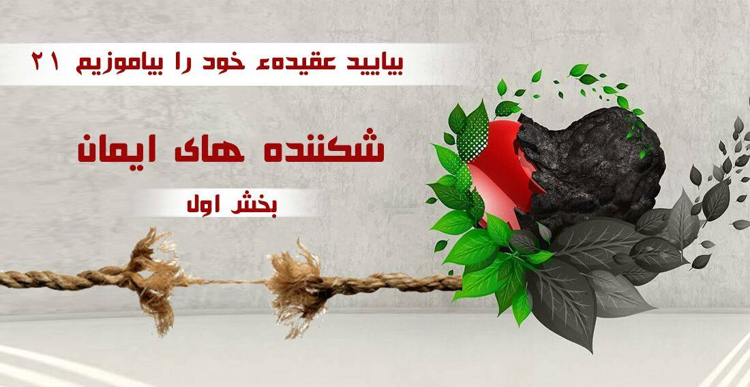
ازآنچه که گذشت دانستیم که کلمهء طیبه کلید دخول در دین اسلام می‌باشد و بدون آن ممکن نیست انسان، مسلمان شمرده ‌شود. مسلمان باید گواهی دهد که هیچ معبود و اله بر حق بجز از الله یکتا و بی‌همتا وجود ندارد و اینکه محمد صلی الله علیه وسلم پیامبر و فرستاده خداوند متعال است. وقتی بنده بر این دو شهادت از صمیم قلب گواهی داد مسلمان گفته می‌شود.
و دانستیم که مسلمان واقعی آن است که کلمهء طیبه را به زبان بخواند و به قلب بپذیرد و در جامهء عمل آنرا پیاده سازد طوری که از معنی آن باخبر باشد، به مفهوم آن یقین کامل داشته باشد و از اعمالی که این کلمه را نقض می‌کند و می‌شکناند اجتناب ورزد. این بخاطری است که هر عملی که شکنندهء این کلمه باشد انسان را از دایرهء اسلام خارج می‌سازد هر چندبه زبان کلمه بخواند، نماز اداء کند، روزه بگیرد، از پدر پدر مسلمان باشد و ادعا کند که مسلمان است.
برخلاف آنچه اکثر مردم گمان می‌کنند که اگر شخصی یکبار کلمه خواند دیگر مسلمان است و یا اگر شخصی نماز می‌خواند او مسلمان است و ممکن نیست که کافر شود، ایمان نیز مانند وضوء و نماز و سایر عبادات، نواقض و شکننده‌ها دارد بلکه شکننده های ایمان بیشتر، دقیق تر و خطرناکتر از شکننده‌های عبادات دیگر همچو وضو و نماز است.
اگر شخصی شروط کلمه طیبه را بجا نیاورد، واجبات آنرا ادا نکند و به آن باور نداشته باشد چنین شخص کافر مطلق است، اما اگر با همچو عقیده تظاهر به اسلام نمود و ادعای مسلمانی کرد، وی منافق است.
اما کسیکه شروط و واجبات کلمهء طیبه را عملی و برپا نمود، مگر یکی از این شروط را برآورده نساخت و یا واجبات را ادانکرده و یا به آن معتقد نبود، در حالی که قبلا مسلمان بود، چنین شخص کافر و از دین اسلام مرتد می‌گردد.
قابل ذکر است که هدف از نوشتن نواقض یا شکننده‌های اسلام، تذکر و برحذرداشتن خودم و برادران و خواهران مسلمانم از واقع شدن به آن‌ها می‌باشد، و نباید از آن تکفیر اشخاص یا جهات معینی فهمیده شود، زیرا تکفیر شروط، ضوابط و موانعی خاص خودرا دارد که نمی‌توان هر شخصی را بدون تحقق یافتن شروط و ضوابط تکفیر و نبودن موانع آن، تکفیر نمود. علاوه بر آن، تکفیر کردن کار هر شخص نیست بلکه علمای راسخ و ربانی (نه علمای سلطان و درباری) با سنجیدن تمامی امور، حکم بر کافر و مرتد بودن شخص معینی یا جهتی می‌کنند. و به همین غرض، علمای اسلام در طول تاریخ به بیان نواقض یا شکننده‌های اسلام زیاد اهمیت داده‌اند، و بخشی از کتاب‌های فقه را به بیان احکام مرتد اختصاص داده‌اند و در آن صورت‌های گوناگون کفر و انواع اعتقادی، گفتاری و کرداری آن را که باعث خروج مسلمان از دایرهء اسلام می‌شود ذکر کرده‌اند. مفصل‌‌ترین کتاب‌هایی که در این زمینه به ‌نگارش در آمده، کتاب‌هایی است که علمای حنفی نوشته‌اند و انواع و صورت‌های گوناگون کفر را برشمرده و توضیح داده‌اند.
تعداد شکننده‌های ایمان:
شکننده‌های ایمان که مسلمان را از دایرهء اسلام خارج می‌گرداند زیاد است که ذکر تعداد آن ممکن نیست مگر اصول و ضوابط کلی و جامعی دارد که آنرا میتوان در نقاط ذیل خلاصه کرد:
شکنندهء اول- الحاد یا ملحد شدن، به گونهء که وجود خداوند متعال را انکار کند:
اگر کسی از وجود الله تعالی انکار کند و یا معتقد به این باشد که الله تعالی خالق کائنات نیست بلکه طبیعت خالق اشیاء است و یا هم باور داشته باشد که مخلوقات همیشگی اند، آغاز و بدایتی ندارند، در این صورت این شخص ملحد و خارج از ملت می‌باشد.
شکنندهء دوم - شریک آوردن به خداوند متعال:
اگر انسان به شکلی از اشکال به خداوند شریک بیاورد از ملت خارج می‌شود. مانند اینکه عبادتی را بجای اینکه برای الله تعالی انجام دهد به غیر الله انجام می‌دهد. مثل اینکه به غیر الله دعا کند، ذبح و نذر کند، ازغیر الله در اموری که بندگان قادر به انجام آن نیستند، استعانت و کمک بخواهد و یا به آن پناه ببرد.
طلب رفع حاجات و مشکلات از غیر الله (برابر است که این غیر الله پیامبر باشد، یا شخص نیکو و یا ولی یی از اولیاء الله) شامل این نوع شرک می‌شود.
علاوه بر این اگر کسی به بتی و یا شخصی چنان احترام و تعظیم قایل باشد که به گمان وی آن شخص یا بت می‌تواند در امور کون تصرف کند، یا آن شخص غیب را می‌داند، یا به حکم وی باران می‌بارد، مریض شفا می‌یابد، آن شخص فرزند و همسر و مال می‌دهد، زیان و ضرر را از انسان دفع می‌کند وغیره معتقداتی که در زمان ما رایج است اینهمه باعث خروج انسان از ملت گردیده و مرتکب آن کافر می‌گردد.
علاوه بر این شرک خیلی خطرناک اینست که حاکم و یا قاضی خلاف آنچه که الله متعال نازل فرموده است حکم کند. مثلا حکم خداوند متعال اینست که قاتل باید قصاص شود، اگر حاکم و یا پارلمان قانونی را تصویب کند که قاتل باید مجازات به عمر ابد یا مثلا 20 سال شود، و یا قاضی بالای قاتل بر اساس قانون چنین حکم کند، در حقیقت کسانیکه این حکم خداوند متعال را تغییر دادند و یا قاضی ای که به آن حکم کرد به خداوند شریک آورده است. خداوند متعال می‌فرماید: ﴿وَمَن لَّمۡ يَحۡكُم بِمَآ أَنزَلَ ٱللَّهُ فَأُوْلَٰٓئِكَ هُمُ ٱلۡكَٰفِرُونَ﴾[المائدة: 44] ترجمه: «و هر کس به آنچه خداوند نازل کرده است حکم نکند، این‌ها کافرند».
همچنان انسانی که بزرگان و پیشوایان خودرا خواه قومی باشند یا مذهبی در امور حلال و حرام بغیر از خداوند متعال اطاعت و پیروی می‌کنند کافر می‌شوند. مثال اینگونه شرک اینست که انسان به جای قانون خداوند متعال قانون بشری مخالف قانون خداوند را با رغبت و محبت قلبی داور و حاکم قرار دهد و آن حکم را عادل و آن محکمه را عدالت بداند و مسائل خودرا به آنجا برای حل و فصل ببرد. الله تعالی این چنین داور و حاکم را طاغوت می‌نامد و می‌فرماید: ﴿أَلَمۡ تَرَ إِلَى ٱلَّذِينَ يَزۡعُمُونَ أَنَّهُمۡ ءَامَنُواْ بِمَآ أُنزِلَ إِلَيۡكَ وَمَآ أُنزِلَ مِن قَبۡلِكَ يُرِيدُونَ أَن يَتَحَاكَمُوٓاْ إِلَى ٱلطَّٰغُوتِ وَقَدۡ أُمِرُوٓاْ أَن يَكۡفُرُواْ بِهِۦۖ﴾[النساء: 60] ترجمه: «آیا نمی‌بینی کسانی که ادعا می‌کنند به آنچه بر تو نازل شده و به آنچه پیش از تو نازل شده ایمان آورده‌اند، و می‌خواهند که داوری را به پیش طاغوت ببرند، در حالی که به آن‌ها دستور داده شده است تا به طاغوت کفر بورزند».
فرمانبرداری و اطاعت از علمای سو و فرمانروایان طاغوت صفتی که حلال آشکار را حرام، و حرام آشکار را حلال قرار می‌دهند از جمله شرک به خداوند متعال است. الله تعالی می‌فرماید: ﴿ٱتَّخَذُوٓاْ أَحۡبَارَهُمۡ وَرُهۡبَٰنَهُمۡ أَرۡبَابا مِّن دُونِ ٱللَّهِ وَٱلۡمَسِيحَٱبۡنَ مَرۡيَمَ وَمَآ أُمِرُوٓاْ إِلَّا لِيَعۡبُدُوٓاْ إِلَٰها وَٰحِداۖ﴾[التوبة: 31] ترجمه: «احبار و راهبان (علمای) شان را به جاى خداوند، به خدایى گرفته‏اند. و [نیز] مسیح بن مریم [را به خدایى گرفته‏اند] حال آنکه فرمان نیافته‏اند مگر آنکه معبود یگانه را بندگى کنند».
شکنندهء سوم- ادعای صفات خدایی:
اگر کسی بعضی از ویژگی‌ها و صفات مخصوص خداوند متعال را برای خود ادعا کند کافرمی‌شود. مثلا کسی از مردم بخواهد که وی را عبادت کنند، یا ادعای علم غیب کند، یا ادعا کند که او می‌تواند مرده‌ها را زنده کند و یا ادعا کند که مریض‌ها را شفا می‌دهد و یا ادعا کند که او غیب را می‌داند. در این صورت‌ها، شخص ادعا کننده کافر و خارج از ملت می‌گردد.
شکنندهء چهارم- ادعا نمودن پیامبری:
اگر کسی ادعا کند که او پیامبر است،یا ادعا کندکه بر او کتابی همچو قرآن نازل شده است و یا بر وی وحی نازل می‌شود، این چنین شخص کافر می‌شود. الله متعال می‌فرماید: ﴿وَمَنۡ أَظۡلَمُ مِمَّنِ ٱفۡتَرَىٰ عَلَى ٱللَّهِ كَذِبًا أَوۡ قَالَ أُوحِيَ إِلَيَّ وَلَمۡ يُوحَ إِلَيۡهِ شَيۡء وَمَن قَالَ سَأُنزِلُ مِثۡلَ مَآ أَنزَلَ ٱللَّهُۗ﴾[الأنعام: 93] ترجمه: «و کیست ستمگرتر از کسی که بر الله دروغ بندد، یا بگوید به من وحی شده حال آنکه به او چیزی وحی نشده است، و کسی که بگوید: من نیز مانند آنچه الله نازل کرده است نازل خواهم کرد».
شکنندهء پنجم: انکار و تکذیب الله جل جلاله یا پیامبر او صلی الله علیه وسلم:
کسیکه الله سبحانه و تعالی یا پیامبر او صلی الله علیه وسلم را تکذیب کند، به اجماع علما کافر می‌شود؛ مانند اینکه از امری از امورات قطعی و یقینی که ازضروریات دین شمرده می‌شود انکار کند؛ مانند انکار نمودن فرضیت نماز، زکات، حرام بودن سود، زنا و یاخوردن گوشت خوک.
چنانچه انکار از اسماء و صفات الله تعالی بدون وجود شبههء جهل و تأویل نیز کفر شمرده می‌شود. و همچنان انکار حرف و یا آیت و یا سورتی از قرآن کریم، ادعای وجود اختلاف و تناقض و تحریف در قرآن کریم، انکار از سنت رسول الله صلی الله علیه وسلم، انکار نمودن زنده‌ شدن پس از مرگ و محاسبه و جزا، کافر نگفتن کفار مانند یهود، نصارا، مجوس، ملحدین و بت‌پرستان کفر شمرده می‌شود.
چنانچه حلال‌شمردن اموری که حرام‌ بودن آن با دلیل قطعی ثابت است، بدون وجود شبهه و تأویل نیز در این باب داخل می‌شود. تصدیق ‌نمودن مدعیان نبوت، مدعی ‌شدن اینکه رسالت پیامبر صلی الله علیه وسلم برای تمام بشریت عام نبوده است، تهمت ‌بستن به ام المؤمنین عائشه صدیقه رضی الله عنها به آنچه که الله متعال او را در قرآن کریم از آن پاک و مبرا اعلان نموده است، و همچنین تهمت‌ بستن به سایر امهات مومنین همسران پیامبر صلی الله علیه وسلم نیز از جمله این امور است.
شکنندهء ششم- شک‌داشتن در امری از امور دین: این شک، عبارت از آن شکی است که در مخالفت و تضاد با امری باشد که تصدیق آن بر بنده واجب است و باعث خروج انسان از ملت می‌گردد؛ مانند اینکه شخصی در صدق و راست بودن اخباری که از جانب الله متعال و پیامبر او صلی الله علیه وسلم به مردم رسیده شک نماید. مثال: شک‌ داشتن در کفر کافران و مشرکان، شک ‌کردن در زنده ‌شدن پس از مرگ، شک‌ کردن در ثبوت قرآنکریم و محفوظ‌ بودن آن از هرگونه تحریف و تبدیل وغیره.
شکنندهء هفتم- دشمنی ‌ورزیدن با الله جل جلاله و پیامبر او صلی الله علیه وسلم و دشمنی ‌ورزیدن با اسلام:
بر مسلمان واجب است تا با الله جل جلاله، رسول او محمد صلی الله علیه وسلم و دین اسلام محبت داشته باشد. و دشمنی کردن با این‌ها چنین شخص را کافر و از ملت اسلام خارج می‌گرداند؛ مانند اینکه شخصی به الله تعالی، رسول الله صلی الله علیه وسلم و دین مقدس اسلام دشنام بدهد. چنانچه دشمنی با اصحاب پیامبر صلی الله علیه وسلم، دشنام‌ دادن ایشان بطور عموم و تکفیر نمودن آنان نیز از جمله این شکننده‌ها می‌باشد. چنانچه داشتن چنین عقیده دربارهء صحابه ایی که رسول الله صلی الله علیه وسلم آنان را بشارت به جنت داده است نیز کفر می‌باشد.
علاوه بر این، دشمنی با امامان دین، راویان و نقل ‌کنندگان احادیث صحیح، حمل ‌کنندگان شریعت اسلامی و تکذیب ایشان به وجه عموم فقط به دلیل اینکه آنان دین را به مردم می‌آموزانند (نه بخاطر مشکل شخصی با آنان) از جمله همین شکننده‌ها می‌باشد. زیرا این طبقه از مردمان ورثهء انبیاء و رسانندگان پیام آن‌ها به مردم هستند.
شکنندهء هشتم- استهزاء و مسخره‌ کردن به ذات الهی، آیات و رسول او صلی الله علیه وسلم:
استهزاء و مسخره ‌کردن به ذات الهی، آیات و رسول او صلی الله علیه وسلم کفر است، زیرا با محبت و تعظیمی که در قبال ایشان بر بنده واجب است، در تضاد قرار دارد. مثال: اهانت به کتاب الله، سبک‌شمردن یکی از شعایر دین اسلام و مقدسات آن وغیره.
شکنندهء نهم- دوستی با کفار و فاصله‌گرفتن از مؤمنان:
مانند دوست‌داشتن کفار، دین آن‌ها، موافقت با عقاید و باورهای آنان و راضی‌بودن به آن، کمک کردن و مساعدت آنان در مقابل مسلمانان، جاسوسی به نفع کفار علیه مسلمانان، و راضی‌بودن از اعمال کفری و شرکی که کفار در اعیاد ‌شان به عمل می‌آورند.
جنگ و دشمنی با حمل‌کنندگان شریعت اسلامی، از جمله علما، دعوتگران، افراد صالح و نیکو، و تنگ‌کردن و فشارآوردن بر آنان به قصد اینکه مانع پیشرفت دعوت اسلامی و تحت فشار قراردادن آنان گردد نیز باعث کفر انسان می‌گردد. چنانچه هر نوع فعالیت علیه اسلام و مسلمانان و ستیزه با آنان، با توهین‌ کردن، سعی و تلاش به خاطر ضعیف‌ ساختن آنان، کمک کردن و یاری‌رساندن کفار تا بر مسلمانان مسلط گردند نیز باعث از بین رفتن ایمان فردمی‌گردد.
شکنندهء دهم: روی‌گردانی و متنفرشدن از آئین و برنامهء اسلام:
کسی که از اطاعت خداوند متعال و پیامبر او صلی الله علیه وسلم روگردانی کند و احکام الهی را به این باور قبول نکند که عمل کردن به آن واجب و لازم نیست کافرمی‌گردد. از جمله این امور، ترک نماز در نزد برخی از علماء می‌باشد زیرا نماز ستون دین است و ترک مطلق آن ترک دین است.

مراتب نواقض و یا شکننده‌های اسلام
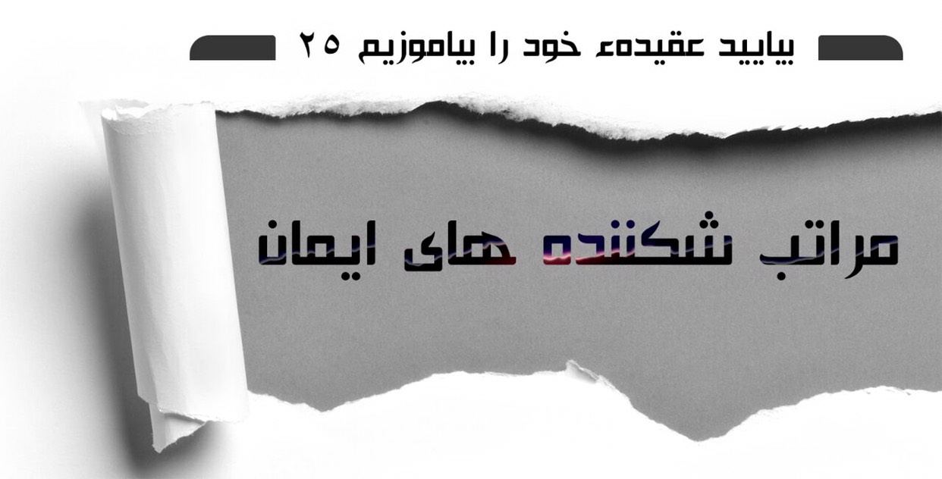
شکننده‌ها و یا نواقض ایمان مراتب مختلف دارد، بعضی از این شکننده‌ها مستقیما انسان را از دین خارج گردانیده و کافر می‌سازد و بعض دیگر چنین نیست. در ذیل مختصرا این صورت‌ها را بحث می‌کنیم:
مرتبه اول-شکنندهء که منجر به کفر بواح یا علنی می‌شود:
این شکننده ایی است که مرتکب آن بدون جهل، نادانی، تأویل، ناچاری و یا عذر دیگری به آن باور مند است و یا آنرا انجام می‌دهد؛ مانند کسی که عباداتی را که مخصوص الله متعال است، به غیر الله انجام دهد، یا الله جل جلاله و رسول او صلی الله علیه وسلم را دشنام ‌دهد، یا به امور دین مانند نماز، روزه، زکات، ریش و غیره استهزا و مسخره ‌کند، یا کسی که منکر قرآن و سنت‌ است، یا شخصی که از امور قطعی و یقینی که از ضروریات حتمی دین است انکار کند.
الله تعالى دربارهء عده‌ایی که بر حافظان قرآن تمسخر کردند در حالیکه همرکاب رسول الله صلی الله علیه وسلم در جنگ بودند مى فرماید: ﴿قُلۡ أَبِٱللَّهِ وَءَايَٰتِهِۦ وَرَسُولِهِۦ كُنتُمۡ تَسۡتَهۡزِءُونَ٦٥ لَا تَعۡتَذِرُواْ قَدۡ كَفَرۡتُم بَعۡدَ إِيمَٰنِكُمۡۚ﴾[التوبة: 65-66] ترجمه: «بگو: آیا به خدا و آیات او و رسولش ریشخند مى‏کردید؟ عذر نیاورید، به یقینکه پس از ایمانتان کفر پیشه کردید».
مرتبه دوم-شکنندهء که منجر به کفر ظاهر و بواح نمی‌گردد: و این شکننده به دو قسم است:
قسم اول: شخصی که مرتکب عملی می‌شود که ظاهرا شکننده و یا ناقض ایمان است مگر احتمال معذور پنداشتن آن شخص می‌رود؛ مانند شخصی که به سبب جبر و اکراه، از دست دادن عقل، وجود شبهه‌ای مثل تأویل یا جهل معتقد به عمل و یا انجام آن می‌باشد. اینعده از اشخاص نیاز دارند که حجت بر آنان قایم گردد و موضوع با دلایل برایشان بیان گردد، اگر موضوع را دانستند و با وجود آن بر عقیده و باور یا عمل خود اصرار کردند در آن صورت از دین خارج پنداشته می‌شوند.
و در این نوع کفر می‌توان گفت که صاحب آن مرتکب عمل کفری شده است، نه اینکه مرتد شده است تا آنکه با از رسیدن حجت و دلیل بر عمل خود اصرار و پافشاری کند.
قسم دوم از این شکننده‌هایی است که در حکم آن علمای اسلام اختلاف کرده اند؛ مانند حکم ترک کنندهء نماز که از از روی بی‌پروایی و تنبلی، بدون آنکه فرض بودن نماز را انکار کند. عده ایی از علماء به این نظر اند که اگر شخصی نماز را حتی از روی تنبلی و کسالت ترک کند کافرمی‌شود، اما بعضی دیگر به این نظر هستند که کسی که نماز را بطور مطلق ترک می‌کند، کافر است، و کسی که گاهی نماز می‌خواند و گاهی نمی‌خواند، فاسق است و محکوم به کفر نمی‌گردد. چنانچه رأی دیگری نیز وجود دارد که حتی اگر مطلقا نماز را ترک کند کافر نمی‌گردد.
علما در مورد کافربودن کسی که سحر را می‌آموزد و به دیگران تعلیم می‌دهد و کسی که با سحر سر و کار دارد، اختلاف نظر دارند. نظر متوسط بعضی علماء اینست که اگر سحرکننده اعمال شرکی دیگری مانند کمک خواستن از شیطان‌ها، تقرب‌ جستن به آن‌ها به وسیله ذبح ‌کردن و نذر گرفتن و سبک‌ شمردن اموری که الله تعالی به تعظیم و توقیر آن دستور داده است را در عمل سحر خود مرتکب شود این شخص کافر می‌شود.
بعضی از علما به این نظر اند که اگر مسلمانی یکی از فرایض مانند زکات، روزه و حج را ترک کند، کافر می‌گردد مگر رأی راجح اینست که که با ترک نمودن این فرایض کافر نمی‌شود تا آنکه منکر فرض‌بودن آن نباشد و اگر منکر وجوب و فرض‌ بودن آن بود - به اتفاق علماء-، در چنین حالت کافر می‌شود.

ولاء و براء
(دوستی و دشمنی بخاطر خداوند متعال)
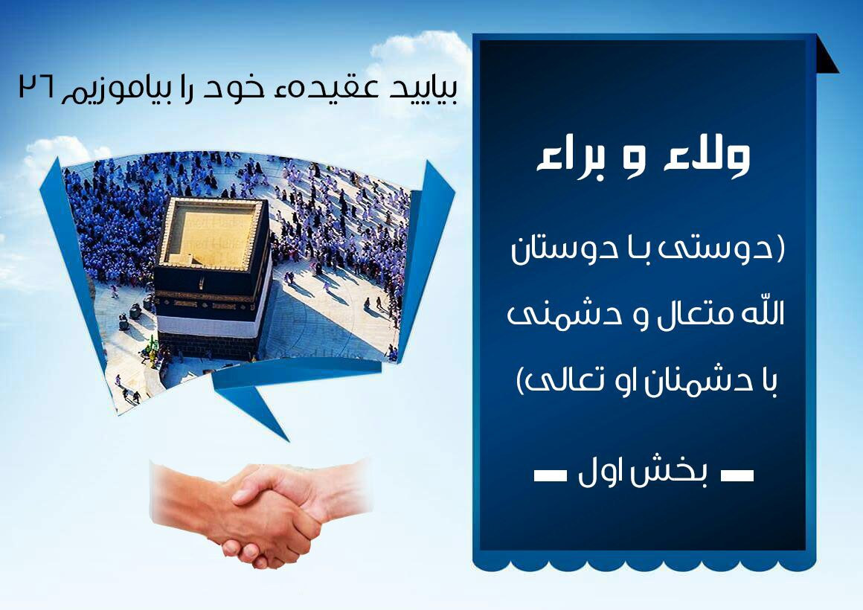
از جمله اصول عقیده‌ء مسلمان ولاء و براء می‌باشد؛ یعنی اینکه مسلمان باید با اهل اسلام دوستی و با دشمنان اسلام دشمنی نماید. الله تعالی به مؤمنان امر می‌کندکه باید ابراهیم علیه السلام را در عداوت و دشمنی با دشمنان اسلام و بیزاری از آن‌ها الگو و سرمشق زندگی خود قرار دهند، چنانچه می‌فرماید: ﴿قَدۡ كَانَتۡ لَكُمۡ أُسۡوَةٌ حَسَنَة فِيٓ إِبۡرَٰهِيمَ وَٱلَّذِينَ مَعَهُۥٓ إِذۡ قَالُواْ لِقَوۡمِهِمۡ إِنَّا بُرَءَٰٓؤُاْ مِنكُمۡ وَمِمَّا تَعۡبُدُونَ مِن دُونِ ٱللَّهِ كَفَرۡنَا بِكُمۡ وَبَدَا بَيۡنَنَا وَبَيۡنَكُمُ ٱلۡعَدَٰوَةُ وَٱلۡبَغۡضَآءُ أَبَدًا حَتَّىٰ تُؤۡمِنُواْ بِٱللَّهِ وَحۡدَهُۥٓ﴾[الممتحنة: 4] ترجمه: «به یقین برای شما در ابراهیم و کسانیکه با او هستند سرمشق نیکوست؛ آن‌‌‌گاه که به قوم خود گفتند ما از شما و آنچه به جای خدا می‌‌‌پرستید بیزار هستیم. به شما کفر می‌‌‌ورزیم و میان ما و شما دشمنی و کینه‌‌‌ء همیشگی پدیدار شده تا وقتیکه فقط به خدا ایمان آورید».
و در آیات دیگری، الله متعال به مؤمنان ارشادمی‌فرماید که تنها خداوند، پیامبرش و مؤمنان یاور و دوست آن‌ها هستند، یعنی تنها با آن‌ها دوستی نمایند؛ چنانچه می‌فرماید: ﴿إِنَّمَا وَلِيُّكُمُ ٱللَّهُ وَرَسُولُهُۥ وَٱلَّذِينَ ءَامَنُواْ ... وَمَن يَتَوَلَّ ٱللَّهَ وَرَسُولَهُۥ وَٱلَّذِينَ ءَامَنُواْ فَإِنَّ حِزۡبَ ٱللَّهِ هُمُ ٱلۡغَٰلِبُونَ﴾[المائدة: 55-56] ترجمه: «تنها خدا و پیغمبر او و مؤمنان یاور و دوست شمایند ..... * هرکس که خدا و پیغمبر او و مؤمنان را به دوستی و یاری بپذیرد (از زمره‌ء حزب‌الله است و) بی‌تردید حزب‌ الله پیروز است». و این آیات و آیات دیگری در قرآن کریم، عقیدهء ولاء یعنی دوستی با الله، پیامبرش و مؤمنان را ثابت می‌کند. و آیات دیگری در قرآنکریم، عقیدهء براء یعنی دشمنی با دشمنان اسلام را به اثبات می‌رساند؛ چنانچه الله تعالی به مسلمانان امر نموده می‌فرماید: ﴿يَٰٓأَيُّهَا ٱلَّذِينَ ءَامَنُواْ لَا تَتَّخِذُواْ ٱلۡيَهُودَ وَٱلنَّصَٰرَىٰٓ أَوۡلِيَآءَۘ بَعۡضُهُمۡ أَوۡلِيَآءُ بَعۡضۚ وَمَن يَتَوَلَّهُم مِّنكُمۡ فَإِنَّهُۥ مِنۡهُمۡۗ إِنَّ ٱللَّهَ لَا يَهۡدِي ٱلۡقَوۡمَ ٱلظَّٰلِمِينَ﴾[المائدة: 51] ترجمه: «ای کسانیکه ایمان آورده‌‌‌اید! یهود و نصاری را دوستان (خود) مگیرید، بعضی از آن‌ها دوستان بعضی دیگرند. هرکس از شما آن‌ها را به دوستی گیرد، از آنان خواهد بود. آری خدا گروه ستمگران را راه نمی‌‌‌نماید».
این است عقیدهء ولاء و براء یا دوستی بخاطر خداوند متعال و دشمنی بخاطر او تعالی. بنابر این، هر مسلمان مامور است که بعد از محبت خداوند متعال و رسول او صلی الله علیه وسلم محبت اولیاء و دوستان خداوند متعال و دشمنی کردن با دشمنان آن‌ها را بر خود واجب بگرداند.
و در آیات دیگری خداوند متعال بر عقیدهء براء تأکید نموده و کفار را دشمن خود و دشمن مسلمانان معرفی کرده و مؤمنان را از دوستی با آنان برحذر می‌دارد ومی‌فرماید: ﴿يَٰٓأَيُّهَا ٱلَّذِينَ ءَامَنُواْ لَا تَتَّخِذُواْ عَدُوِّي وَعَدُوَّكُمۡ أَوۡلِيَآءَ﴾[الممتحنة: 1] ترجمه: «ای کسانیکه ایمان آورده‌‌‌اید، دشمن من و دشمن خودتان را به دوستی مگیرید». نه تنها کفار دور و بیگانه بلکه مؤمنان از محبت و دوستی بادشمنان اسلام که از نزدیک‌ترین افراد خانوادهء شان هم باشند منع شده‌اند. الله تعالی می‌فرماید:﴿يَٰٓأَيُّهَا ٱلَّذِينَ ءَامَنُواْ لَا تَتَّخِذُوٓاْ ءَابَآءَكُمۡ وَإِخۡوَٰنَكُمۡ أَوۡلِيَآءَ إِنِ ٱسۡتَحَبُّواْٱلۡكُفۡرَ عَلَى ٱلۡإِيمَٰنِۚ﴾[التوبة: 23] ترجمه: «ای کسانیکه ایمان آورده‌‌‌اید اگر پدران‌‌‌تا‌‌‌ن و برادرا‌‌‌ن‌‌‌تان کفر را بر ایمان ترجیح دهند (آنان را) به دوستی مگیرید». بلکه فراتر از این، الله تعالی می‌فرماید که ممکن نیست ایمان به خداوند و رسول او صلی الله علیه وسلم همراه با دوستی با کفار در دل مسلمان یکجا شود: ﴿لَّا تَجِدُ قَوۡما يُؤۡمِنُونَ بِٱللَّهِ وَٱلۡيَوۡمِ ٱلۡأٓخِرِ يُوَآدُّونَ مَنۡ حَآدَّ ٱللَّهَ وَرَسُولَهُۥ وَلَوۡ كَانُوٓاْ ءَابَآءَهُمۡ أَوۡ أَبۡنَآءَهُمۡ أَوۡ إِخۡوَٰنَهُمۡ أَوۡ عَشِيرَتَهُمۡۚ﴾[المجادلة: 22] ترجمه: «قومی را نیابیکه به خدا و روز آخرت ایمان داشته باشند، کسانی را دوست داشته بشند که با خدا و رسول او مخالفت کرده‌‌‌اند، هرچند پدران‌‌‌شا‌‌‌ن یا پسران‌‌‌شان یا برادران‌‌‌شا‌‌‌ن یا قوم و قبیلهء آنا‌‌‌ن باشد».
از آیات فوق الذکر معلوم می‌شود که موضوع دوستی و دشمنی در راه خداوند متعال از مهمترین موضوعات عقیده اسلامی می‌باشد مگر متأسفانه بسیاری از مردم حتی کسانیکه نسبتی به علم و دعوت دارند برای این اصل عقیده اهمیتی را که شایان آن است قایل نیستند و عملا دیده می‌شود که در دوستی با کفار قرار دارند و مصالح دنیوی و شخصی خودرا بر احکام شرعی فوق ترجیح میدهند. برعکس، دیده می‌شود که دشمنی، غلظت و شدت شان با مسلمانان بیشتر شده است و این تماما در مخالفت با این قول خداوند متعال قرار دارد که می‌فرماید: ﴿مُّحَمَّد رَّسُولُ ٱللَّهِۚ وَٱلَّذِينَ مَعَهُۥٓ أَشِدَّآءُ عَلَى ٱلۡكُفَّارِ رُحَمَآءُ بَيۡنَهُمۡۖ﴾[الفتح: 29] ترجمه: «محمد پیامبر خداست و کسانیکه با ا‌‌‌و هستند بر کافران سختگیر، با همد‌‌‌یگر مهربان اند» و اصل اخوت و برادری که در قرآن ذکر گردیده است رو به زوال بوده و جای آن را دوستی و برادری با کفار به خود گرفته است. خداوند متعال می‌فرماید: ﴿إِنَّمَا ٱلۡمُؤۡمِنُونَ إِخۡوَة﴾[الحجرات: 10] ترجمه: «مؤمنان برادر یکدیگر اند».
ازتعلیمات قرآن و سنت رسول الله صلی الله علیه وسلم اینست که اگرچه مسلمانان از لحا‌‌‌ظ نسب و وطن از هم دور با‌‌‌شند، در دین و عقیده با هم برادرند و باید دوستی و محبت در میان شان مانند دوستی و محبت میان برادران نسبی باشد، خداوند متعال می‌فرماید: ﴿وَٱلَّذِينَ جَآءُو مِنۢ بَعۡدِهِمۡ يَقُولُونَ رَبَّنَا ٱغۡفِرۡ لَنَا وَلِإِخۡوَٰنِنَا ٱلَّذِينَ سَبَقُونَا بِٱلۡإِيمَٰنِ وَلَا تَجۡعَلۡ فِي قُلُوبِنَا غِلّا لِّلَّذِينَ ءَامَنُواْ رَبَّنَآ إِنَّكَ رَءُوف رَّحِيمٌ١٠﴾[الحشر: 10] ترجمه: «و کسانیکه بعد ازآنان (صحابه) آمده‌‌‌اند، می‌گویند: پروردگارا! بر ما و بر آن برادران‌‌‌ ما که در ایمان آوردن بر ما پیشی گرفته‌‌‌اند ببخشای و در دل‌‌‌های‌‌‌ ما نسبت به کسانیکه ایمان آورده‌‌‌اند کینه‌‌‌ای قرار مده. پروردگارا! به راستی که تو رؤوف و مهربان هستی».
صورت‌های دوستی با کفار:
دوستی با کفار صورت‌های زیادی دارد که از آنجمله به بعضی از آن‌ها در اینجا اشاره می‌کنیم:
1- همکاری و مساعدت کفار علیه مسلمانان: و این از خطرناکترین انواع دوستی با کفار هست که نه تنها شامل دوستی و محبت با آنان می‌گردد بلکه در عین حال دشمنی و عداوت با مسلمانان را نیز در بر می‌گیرد. الله تعالی می‌فرماید: ﴿يَٰٓأَيُّهَا ٱلَّذِينَ ءَامَنُواْ لَا تَتَّخِذُواْ ٱلۡيَهُودَ وَٱلنَّصَٰرَىٰٓ أَوۡلِيَآءَۘ بَعۡضُهُمۡ أَوۡلِيَآءُ بَعۡضۚ وَمَن يَتَوَلَّهُم مِّنكُمۡ فَإِنَّهُۥ مِنۡهُمۡۗ إِنَّ ٱللَّهَ لَا يَهۡدِي ٱلۡقَوۡمَ ٱلظَّٰلِمِينَ﴾[المائدة: 51] ترجمه: «ای کسانیکه ایمان آورده‌‌‌اید! یهود و نصاری را دوستان (خود) مگیرید، بعضی از آن‌ها دوستان بعضی دیگرند. هرکس از شما آن‌ها را به دوستی گیرد، از آنان خواهد بود. آری خدا گروه ستمگران را راه نمی‌‌‌نماید».
در زشتی این خصلت کافی است که به این شدت در تحذیر خداوندی در آیت فوق دقت کرد که حتی مسلمانانی را که کفار را بجای برادران مسلمان خود دوست می‌گیرند از زمرهء آنان محسوب می‌دارد.
2- درخواست کمک از کفار، اعتماد نمودن به آنان و سپردن پست‌‌‌هایی به آن‌ها که باعث اطلاع از امورات پنهانی مسلمانان است و آن‌ها را محرم را‌‌‌ز و طرف مشورت قرار دادن: خداوند متعال می‌فرماید: ﴿يَٰٓأَيُّهَا ٱلَّذِينَ ءَامَنُواْ لَا تَتَّخِذُواْ بِطَانَة مِّن دُونِكُمۡ لَا يَأۡلُونَكُمۡ خَبَالٗا وَدُّواْ مَا عَنِتُّمۡ قَدۡ بَدَتِ ٱلۡبَغۡضَآءُ مِنۡ أَفۡوَٰهِهِمۡ وَمَا تُخۡفِي صُدُورُهُمۡ أَكۡبَرُۚ قَدۡ بَيَّنَّا لَكُمُ ٱلۡأٓيَٰتِۖ إِن كُنتُمۡ تَعۡقِلُونَ﴾[آل عمران: 118] ترجمه: «ای کسانی که ایمان آورده ‌‌‌اید، از غیر خودتان کسی را همراز و دوست نگیرید. آن‌ها از هیچ شر در حق شما کوتاهی نمی‌کنند، آرزو دارند که در رنج بیافتید. دشمنی از لحن و سخنان‌‌‌شان آشکار است؛ و آنچه در سینه‌‌‌های شان پنهان دارند بزرگتر است. در حقیقت ما نشانه‌‌‌ها را برای شما بیان کردیم، اگر تعقل کنید».
در این آیات الله تعالی از نهان و اسرار کافران در مقابل مسلمانان خبر می‌دهد که چقدر بغض و کینه‌ای مؤمنان را در د‌‌‌ل دارند و سعی و تلاش دایمی شان در حق مؤمنان، مکر و خیانت و ضرر رساندن به آن‌‌‌هاست و این‌‌‌که به هر وسیله‌‌ء ممکن به آن‌ها ضرر برسا‌‌‌نند و از اعتماد مسلمانان نسبت به خود در جهت ضرر رساندن به آن‌ها سود می‌‌‌جویند. به عمر بن الخطاب رضی الله عنه گفته شد که نویسندهء مسیحی وجود دارد که می‌شود از وی در امور خلافت استفاده کرد، در جواب به پیشنهاد کننده گفت: تو را چه شده است، خدا تو را بکشد! مگر فرموده‌‌‌ء پروردگار عالم را نشنیده یی که می‌فرماید: ﴿يَٰٓأَيُّهَا ٱلَّذِينَ ءَامَنُواْ لَا تَتَّخِذُواْ ٱلۡيَهُودَ وَٱلنَّصَٰرَىٰٓ أَوۡلِيَآءَۘ بَعۡضُهُمۡ أَوۡلِيَآءُ بَعۡضۚ﴾[المائدة: 51] ترجمه: «ای کسانیکه ایمان آورده‌‌‌اید،یهود و نصاری را دوستان (خود) مگیرید، بعضی از آن‌ها دوستان بعضی دیگرند».و می‌پرسد که آیا او را به دوستی گرفتی؟ پیشنهاد کننده می‌گوید: دینش برای خود‌‌‌ش و نویسندگی‌اش برای ما می‌باشد. عمر رضی الله عنه می‌فرماید: آن‌‌‌هایی را که خداوند پست‌‌‌ نموده است اکرام مکن، و آنان را بعد از آن‌‌‌که خداوند ذلیل‌‌‌شان کرده است عزت مده و بعد از آن ‌‌‌که خداوند دورشان نموده است به آنان نزدیک مشو.
در روایت دیگری میاید که در راه غزوه بدر مشرکی به رسول الله صلی الله علیه وسلم پیشنهاد کمک کرد، در جوابش فرمود: «ارجع فلن أستعين بمشرك» ترجمه: «برگرد که ما هرگز از مشرک درخواست کمک نمی‌‌‌کنیم».
با توجه به این نصوص برای‌‌‌ما روشن می‌گردد که سپردن کارهای مسلمانان به کافران و کمک طلبیدن از آنان در امور مسلمانان حرام است. این در حالی است که آنان به مجرد مامور و همکار باشند نه اینکه آمر و بادار باشند و مسلمانان همچو مزدوران شان مکلف به پذیرفتن تمامی اوامر و نواهی آنان باشند. این در صورتی است که کافر معاش خور و جیره خور مسلمان باشد نه اینکه مسلمان معاش خور و دست بین کافر باشد که در این صورت‌ها به طریق اولی در مخالفت با این اصل شرعی و عقیدوی قرار داشته و حرام می‌باشد.
3- مدح، توصیف و ستایش کردن کفار بخاطر تمدن و پیشرفت شان در امور دینی بدون درنظرداشت عقاید فاسد و دین باطل‌‌‌شان نیز از جمله اموری است که با این اصل عقیدوی در تعارض قرار دارد و دوستی با آنان پنداشته می‌شود. الله تعالی می‌فرماید: ﴿وَلَا تَمُدَّنَّ عَيۡنَيۡكَ إِلَىٰ مَا مَتَّعۡنَا بِهِۦٓ أَزۡوَٰجا مِّنۡهُمۡ زَهۡرَةَ ٱلۡحَيَوٰةِٱلدُّنۡيَا لِنَفۡتِنَهُمۡ فِيهِۚ وَرِزۡقُ رَبِّكَ خَيۡر وَأَبۡقَىٰ﴾[طه: 131] ترجمه: «و به زینت زندگی دنیا که گروه‌‌‌هایی از آنان را از آن بهره‌‌‌مند ساخته‌‌‌ایم تا آنان را در آن بیازماییم چشم مدوز. و روزی پروردگارت بهتر و ماندگارتر است».
اما این به آن معنی نیست که مسلمانان متوسل به اسباب پیشرفت و ترقی در فراگیری علوم و فنون در رشته‌‌‌های مختلف سیاسی، نظامی و اقتصادی نشوند؛ چون خداوند آن‌ها را به آن تشویق فرموده است؛ آن‌‌‌جا که می‌فرماید: ﴿وَأَعِدُّواْ لَهُم مَّا ٱسۡتَطَعۡتُم مِّن قُوَّة﴾[الأنفال: 60] ترجمه: «و (برای مبارزه با کفار) هرچه در توان دارید آماده کنید».
4- مشارکت کردن در اعیاد کفار، یا کمک کردن آنان در برپا کردن چنین محافل و تبریک گفتن آنان به مناسبت‌های دینی شان و حضور یافتن در اینگونه محافل نیز از جمله دوستی با کفار بشمار می‌رود. الله تعالی در صفات بندگان مومن خود می‌فرماید: ﴿وَٱلَّذِينَ لَا يَشۡهَدُونَ ٱلزُّورَ﴾[الفرقان: 72] و اکثر مفسرین سلف صالح مانند مجاهد، ربیع بن أنس، عکرمه، قاضی ابو یعلی و ضحاک و غیره این آیه کریمه را چنین تفسیر کرده اندکه از جمله صفات بندگان رحمان این است که آن‌ها در اعیاد کافران حاضر نمی‌‌‌شوند.
5- تقلید کردن و پسندیدن نام‌های کافران و انتخاب نمودن این نام‌ها برای خود و یا فرزندان خود از جمله اظهار محبت و دوستی با کفار به شمار می‌رود؛ زیرا این نام گذاری‌ها از یکسو محبت با کفار و از سوی دیگر عدم رغبت در نام‌های اسلامی یی می‌باشدکه رسول الله صلی الله علیه وسلم در نامگذاری اطفال به آنان تشویق و ترغیب نموده‌اند. و این موضوع به نوبهء خویش آهسته آهسته باعث جدا شدن این اشخاص از جامعه اسلامی و پیوستن به جوامع کفری یی می‌شود که نام آن‌ها بالای شخص گذاشته شده است.
6- طلب بخشش و مغفرت از خداوند بر کافران نیز ازجملهء دوستی آنان بشمار می‌رود. خداوند متعال بندگان مومن خودرا از طلب مغفرت برای کفار منع نموده است: چنانچه می‌فرماید: ﴿مَا كَانَ لِلنَّبِيِّ وَٱلَّذِينَ ءَامَنُوٓاْ أَن يَسۡتَغۡفِرُواْ لِلۡمُشۡرِكِينَ وَلَوۡ كَانُوٓاْ أُوْلِي قُرۡبَىٰ مِنۢ بَعۡدِ مَا تَبَيَّنَ لَهُمۡ أَنَّهُمۡ أَصۡحَٰبُ ٱلۡجَحِيمِ﴾[التوبة: 113] ترجمه: «بر پیامبر و کسانیکه ایمان آورده‌‌‌اند، سزاوار نیست که برای مشرکان پس از آن‌‌‌که بر ایشان آشکار گردیدکه آنان اهل دوزخ اند طلب آمرزشکنند، هرچند خویشاوند باشند». این منع بخاطری وارد شده است که طلب بخشش برای‌‌‌کفار متضمن دوستی آن‌ها و صحیح دانستن آن چیزی است که آن‌ها معتقدند.
7- تقلید نمودن از کفار در پوشیدن لباس، صحبت کردن و غیره عادت‌های خاص آنان نیز از جمله صورت‌های دوستی با کفار می‌باشد. پیامبر صلی الله علیه وسلم می‌فرماید: «مَنْ تَشَبَّهَ بِقَوْمٍ فَهُوَ مِنْهُمْ»{ابوداود}، ترجمه: «هرکس خود را به گروه و دسته‌‌‌ای شبیه کند ا‌‌‌ز آنان است». بنابرا‌‌‌ین در هر آنچه مربوط به خصوصیات آن‌‌‌هاست از عادات، عبادات و نشانه‌‌‌های اخلاقی که جزو ویژگی‌‌‌های آنان به حساب می‌‌‌آید؛ مانند تراشید‌‌‌ن ریش، دراز کردن بروت (سبیل)، سخن گفتن با زبان آنان بدون ضرورت بخصوص با اطفال خود، تقلید و مشابهت آنان در چگونگی پوشیدن لباس، خوردن غذا و آشامیدن شبیه آن‌ها حرام بوده و دلیل محبت و دوستی با آنان می‌باشد.
دوستی با مسلمانان و مومنان:
چنانچه دوستی با کفار مخالف با عقیدهء براء (بیزاری از کفار) بوده و از بندهء مومن مطلوب است، به همین شکل دوستی با مسلمانان و مومنان از جملهء عقیدهء ولاء (دوستی و محبت) بوده و مطلوب می‌باشد. ایمان مومن بدون این دو کامل نمی‌گردد.
محبت بندگان مؤمن، مخلص خداوند متعال مانند انبیاء، صدیقین، شهداء و صالحین جزو ایمان ما می‌‌‌باشد. در پیشاپیش این مردمان رسول الله صلی الله علیه وسلم قرار دارد که باید مومن او صلی الله علیه وسلم را از جان، اولاد، پدر، مادر و تمام مردم بیشتر دوست داشته باشد. همسران رسول الله صلی الله علیه وسلم مادران مؤمنان هستند پس محبت آنان و اهلبیت رسول الله صلی الله علیه وسلم نیز بر مومن واجب است. محبت و دوستی با صحابه کرام بخصوص خلفای راشدین، عشرهء مبشره به جنت، مهاجرین و انصار، اهل بدر و اصحاب بیعت رضوان سپس تمامی اصحاب رسول الله صلی الله علیه وسلم سپس تابعین و اهل قرون با فضیلت (سه قرن اول اسلام) و گذشتگان نیکوی این امت، امامان‌‌‌شان چون ائمه‌‌‌ء چهارگانه نیز از تکمیل کنندگان محبت و دوستی با رسول الله صلی الله علیه وسلم می‌باشد. الله تعالی می‌‌‌فرماید: ﴿وَٱلَّذِينَ جَآءُو مِنۢ بَعۡدِهِمۡ يَقُولُونَ رَبَّنَا ٱغۡفِرۡ لَنَا وَلِإِخۡوَٰنِنَا ٱلَّذِينَ سَبَقُونَا بِٱلۡإِيمَٰنِ وَلَا تَجۡعَلۡ فِي قُلُوبِنَا غِلّا لِّلَّذِينَ ءَامَنُواْ رَبَّنَآ إِنَّكَ رَءُوف رَّحِيمٌ﴾[الحشر: 10]ترجمه: «وکسانیکه بعد از آنان (صحابه) آمده‌‌‌اند، می‌گویند: پروردگارا! بر ما و بر آن برادران‌‌‌ما که در ایمان بر ما پیشی گرفته‌‌‌اند ببخشای و در دل‌‌‌های ما نسبت به کسانیکه ایمان آورده‌‌‌اند کینه‌‌‌ای مگذار. پروردگارا! راستی که تو رؤوف و مهربانی». پس هیچ مؤمنی اصحاب، سلف و پیشگامان این امت را دشمن نمی‌‌‌پندارد، بلکه تنها اهل نفاق، گمراهان و دشمنان اسلام چون رافضی‌‌‌ها و خوارج با آنان دشمنی دارند.
دوستی با اولیاء خداوند متعال و هر آنکه گمان نیک در حق او می‌رود که شخص عالم، متقی، پرهیزکار و نیکوکار است نیز بر مسلمانان واجب است. در حدیث قدسی میاید که خداوند متعال مسلمانان را ازدشمنی با آنان برحذر می‌دارد و می‌فرماید: «مَنْ عَادَى لِي وَلِيًّا فَقَدْ آذَنْتُهُ بِالْحَرْبِ»{البخاری}، «کسیکه با دوست من دشمنی کند، با او اعلام جنگ می‌کنم». و الله تعالی می‌فرماید: ﴿أَلَآ إِنَّ أَوۡلِيَآءَ ٱللَّهِ لَا خَوۡفٌ عَلَيۡهِمۡ وَلَا هُمۡ يَحۡزَنُونَ * ٱلَّذِينَ ءَامَنُواْ وَكَانُواْ يَتَّقُونَ﴾[يونس: 62-63] ترجمه: «هان! بیگمان دوستان خداوند ترسی بر آنان (از خواری در دنیا و عذاب در آخرت) نیست و (بر از دست رفتن دنیا) غمگین نمی‌گردند* (دوستان خداوند) کسانی اند که ایمان آورده‌اند و تقوا پیشه کرده‌اند».
دوستی و محبت این مردمان باعث دوستی و محبت خداوند با انسان می‌گردد، رسول الله صلی الله علیه وسلم می‌فرماید: «مَنْ أَحَبَّ فِي اللَّهِ، وَأَبْغَضَ فِي اللَّهِ، وَوَالَى فِي اللَّهِ، وَعَادَى فِي اللَّهِ، فَإِنَّمَا تُنَالُ وَلَايَةُ اللَّهِ بِذَلِكَ، وَلَنْ يَجِدَ عَبْدٌ طَعْمَ الْإِيمَانِ وَإِنْ كَثُرَتْ صَلَاتُهُ وَصَوْمُهُ حَتَّى يَكُونَ كَذَلِكَ. وَقَدْ صَارَتْ عَامَّةُ مُؤَاخَاةِ النَّاسِ عَلَى أَمْرِ الدُّنْيَا، وَذَلِكَ لَا يُجْدِي عَلَى أَهْلِهِ شَيْئاً»{روایت ابنُ جَرِیرٍ}، ترجمه: «کسی که بخاطر خداوند دوستی کند، و بخاطر خداوند بغض و خشم کند، و بخاطر خداوند دوستی و موالات نماید، و بخاطر خداوند دشمنی کند، یقینا با این کار خود دوستی خداوند را بدست میاورد، و بنده مؤمن هرگز لذت ایمان را در نمی‌یابد اگرچه نمازها و روزه‌اش زیاد شود تا این چنین نباشد. در حقیقت، روابط و برادری اکثر مردم تنها به خاطر دنیا شده و از آن فایده‌ای برای این افراد نمی‌رسد».
بدترین مردم در دشمنی باخداوند کسانی هستند که با اصحاب رسول الله صلی الله علیه وسلم دشمنی می‌کنند و آن‌‌‌ها را مورد دشنام قرار می‌‌‌دهند وآن‌‌‌ها را فاقد عدالت می‌‌‌دانند در حالیکه رسول الله صلی الله علیه وسلم می‌‌‌فرماید: «اللَّهَ اللَّهَ فِي أَصْحَابِي لَا تَتَّخِذُوهُمْ غَرَضًا بَعْدِي فَمَنْ أَحَبَّهُمْ فَبِحُبِّي أَحَبَّهُمْ وَمَنْ أَبْغَضَهُمْ فَبِبُغْضِي أَبْغَضَهُمْ وَمَنْ آذَاهُمْ فَقَدْ آذَانِي وَمَنْ آذَانِي فَقَدْ آذَى اللَّهَ وَمَنْ آذَى اللَّهَ يُوشِكُ أَنْ يَأْخُذَهُ» {ترمذی}، ترجمه: «در مورد اصحاب و یاران من از خدا بترسید؛ بعد از من آنان را (بادشنام و حرف‌های زشت) هدف قرار ندهید. پس کسیکه آنان را دوست بدارد، به خاطر دوست داشتنِ من، دوست شان می‌دارد. و کسی که با آنان بغض و عداوت کند، چون مرا دوست ندارد، با آنان بغض و عداوت می‌کند. هر کس آنان را بیازارد مرا آزرده است و کسیکه مرا بیازارد خدا را آزرده است. و در آن صورت نزدیک است مورد مؤاخذه و عذاب خدا واقع گردد».
و بدترین از آن اینست که انسان گمراه دوست داشتنی‌ترین زوجات رسول الله صلی الله علیه وسلم را که در پاکدامنی وی آیات قرآنی نازل شده است، العیاذ بالله، متهم به فحشاء کنند که آنگاه بدون شک خارج از ملت شده و در کفر او هیچ شک و تردیدی باقی نمی‌ماند.

